

BỘ GIÁO DỤC VÀ ĐÀO TẠO

**TRƯỜNG ĐẠI HỌC CÔNG NGHỆ TP. HCM**

**BÁO CÁO**

**ĐỒ ÁN MÔN HỌC**

**XÂY DỰNG WEBSITE BÁN LAPTOP**

Ngành: **CÔNG NGHỆ THÔNG TIN**

Môn: **LẬP TRÌNH WEB**

Giảng viên hướng dẫn*:* ***Ts. Dương Thành Phết***

Sinh viên thực hiện: MSSV:

Nguyễn Nhật Trường 1611060403

Lý Thanh Hùng 1611060590

Phạm Nguyễn Hoàng Vĩnh Phúc 1611060524

TP. Hồ Chí Minh, 2020

**NHẬN XÉT CỦA GIÁO VIÊN HƯỚNG DẪN**

(phần này GVHD ghi rõ ý thức trách nhiệm của sinh viên trong thời gian thực hiện đồ án, kết quả đạt được của đề tài: ưu điểm, tồn tại. GVHD ghi rõ ý kiến của mình về sinh viên có đủ điều kiện được bảo vệ hay không).

……………………………………………………………………………………….….……………………………………………………………………………………….……………………………………………………………………………………….……………………………………………………………………………………….……………………………………………………………………………………….……………………………………………………………………………………….……………………………………………………………………………………….……………………………………………………………………………………….……………………………………………………………………………………….……………………………………………………………………………………….…………………………………………………………………………………………………………………………………………………………………………….….……………………………………………………………………………………….……………………………………………………………………………………….……………………………………………………………………………………….……………………………………………………………………………………….……………………………………………………………………………………….……………………………………………………………………………………….……………………………………………………………………………………….……………………………………………………………………………………….……………………………………………………………………………………….…………………………………………………………………………………………………………………………………………………………………………….….……………………………………………………………………………………….……………………………………………………………

Thứ …, ngày .... tháng … năm 2020

GIÁO VIÊN HƯỚNG DẪN

**NHIỆM VỤ THÀNH VIÊN**

* Nguyễn Nhật Trường:

+ Thiết kế và phân tích Database

- Tạo table: AD , CTDH , DONDATHANG, KHACHHANG, NhanVien,SP, THUONGHIEU

- Tạo Diagram

+ Xây dựng layout đăng ký, đăng nhập, Sản phẩm

- Tham khảo layout trên mạng

+ Code phần đăng ký đăng nhập

- Liên kết LinQ to SQL

- Cập nhập Action Dangky, Dangnhap

+ Tạo Controller User

+ Nhúng API Google Map

+ Viết báo cáo

-------------------------------------------------------------------------------------------

* Lý Thanh Hùng

+ Tìm kiếm thương hiệu

+ Tìm kiếm Teamplate

+ Gợi ý sản phẩm

+ Tìm kiếm hình ảnh sản phẩm website

- Tổng cộng 30 hình gồm sản phẩm của các thương hiệu : Dell , Asus , HP ,Apple , SamSung , Nokia

+ Xây dựng layout Giỏ hàng

+ Tạo Fanpage ElectronicStore

- Sử dụng facebook cá nhân tạo Fanpage ElectronicStore

-------------------------------------------------------------------------------------------

* Phạm Nguyễn Hoàng Vĩnh Phúc:

+ Tạo Controller Giỏ Hàng, ElectronicStore

+ Xây dựng layout Admin, Thanh toán, Sản phẩm, Tìm kiếm các sản phẩm

+ Code các chức năng Admin, Thanh toán, Sản phẩm, Tìm kiếm sản phẩm, Messenger

- Liên kết LinQ to SQL

- Cập nhật các Action trong từng Controller GioHang, ElectronicStore

- Viết code cho các Action

+ Nhúng API Facebook

+ Đưa website lên Hosting

- Sử dụng Host free của Somee.com

**Chữ ký sinh viên:**

**LỜI MỞ ĐẦU**

Trong thời đại 4.0, ngành công nghệ thông tin là một ngành khoa học đang trên đà phát triển mạnh và ứng dụng rộng rãi trên nhiều lĩnh vực. Cùng với xu hướng phát triển của các phương tiện truyền thông như Báo, Radio… thì việc sử dụng Internet ngày càng phổ biến. Truy cập Internet, chúng ta có được một kho thông tin khổng lồ phục vụ mọi nhu cầu, mục đích của chúng ta chỉ bằng một cái nhấp chuột. Nhận thức được nhu cầu tìm hiểu thông tin, giải trí của xã hội, là sự ra đời của hàng loạt website cho các mục đích thương mại, giải trí, tin tức,…

Để đáp ứng nhu cầu mua sắm hàng ngày của con người… thì website bán hàng trực tuyến online là một nhu cầu tất yếu. **Website được tạo ra** với mục đích cung cấp cho khách hàng các thông tin chính xác về các **sản phẩm máy tính và điện thoại, máy tính bảng,..** đang có trên thị trường của các hãng có uy tín như (Apple, Acer, Hp, Asus, Dell, Samsung…) và cách thức đặt mua hàng qua mạng… Đa dạng về thương hiệu, mẫu mã, màu sắc. Một trang web bán laptop trực tuyến có thể cung cấp hình ảnh của một thương hiệu hoặc nhiều thương hiệu và nó giúp cho khách hàng có cái nhìn khách quan hơn, tiếp cận nhiều thông tin hơn về sản phẩm mà họ đang có ý định mua.

Các thông tin được cập nhật thường xuyên và nhanh chóng. Vì vậy, rút ngắn được khoảng cách giữa người mua và người bán, đưa thông tin về các sản phẩm mới nhanh chóng đến cho khách hàng. Do đó, chúng em đã vận dụng công nghệ .Net theo mô hình MVC như là một chính yếu cho nhu cầu ứng dụng công nghệ thông tin vào kinh doanh.

Với sự hướng dẫn tận tình của thầy **Dương Thành Phết**, nhóm em đã hoàn thành bài báo cáo đồ án. Do chưa có nhiều kinh nghiệm nghiên cứu, thực hành nên nhóm em cũng không tránh khỏi những thiếu sót. Nhóm em rất mong nhận được sự thông cảm và góp ý của thầy để đề tài của em được hoàn thiện hơn.

Nhóm em xin chân thành cảm ơn!

**Mục lục**

Chương I. TỔNG QUAN 8

1. Đặc tả yêu cầu : 9

1.1. Phạm vi sử dụng. 9

1.2. Miêu tả chung. 9

2.1.1. Chức năng sản phẩm. 9

2.1.2. Đặc điểm người sử dụng 9

2.1.3. Giả định và phụ thuộc người dùng 9

2. Yêu cầu cụ thể 9

3. Giao diện người dùng 10

4. Tình hình, nhu cầu và xu hướng phát triển: 10

5. Các quy trình nghiệp vụ: 11

5.1. Quy trình bán hàng: 11

5.2. Quy trình vận chuyển: 12

5.3. Quy trình đổi trả: 12

5.4. Quy trình bảo hành: 12

5.5. Chính sách bảo hành: 12

5.6. Yêu cầu phần mềm mới trong tương lai 13

6. Tổng quan ASP.NET MVC và công cụ, các phần mềm hỗ trợ: 13

6.1. Ngôn ngữ C#. 14

6.2. Tìm hiểu về HTML. 15

2.6.1. Khái niệm: 15

2.6.2. Ưu điểm 15

6.3. Tìm hiểu về CSS 16

3.6.1. Khái niệm 16

3.6.2. Ưu điểm 17

3.6.3. Nhược điểm 17

6.4. ASP.NET MVC: 17

4.6.1. ASP là gì? 20

4.6.2. Sự khác nhau giữa ASP.NET và ASP 20

4.6.3. Sự thay đổi cơ bản 21

6.5. Visual Studio 2017 22

6.6. Microsoft SQL Server 22

6.7. Tìm hiểu về React JS. 23

6.8. Tìm hiểu về Google API – Facebook API. 24

6.9. Tìm hiểu về jQuery 25

9.6.1. Khái niệm 25

9.6.2. Ưu điểm 26

9.6.3. Nhược điểm 26

6.10. Somee.com 26

Chương II. PHÂN TÍCH HỆ THỐNG 26

1. Phân tích và thiết kế hệ thống. 27

1.1. Yêu cầu hệ thống: 27

1.2. Yêu cầu chức năng (Usecase cho actor nhân viên và người dùng ) 27

1.3. Cơ sở dữ liệu: 29

3.1.1. Sơ đồ quan hệ cơ sở dữ liệu: 29

3.1.2. Các bảng trong CSDL: 30

1.4. Sơ đồ Sile: 36

Chương III. THIẾT KẾ GIAO DIỆN 37

1.1. Giao diện cho người dùng. 38

1.2. Trang chủ: 38

1.3. Phân loại thương hiệu: 40

1.4. Sắp xếp sản phẩm: 42

1.5. Xem chi tiết sản phẩm: 45

1.6. Giỏ hàng: 46

1.7. Tùy chọn đăng kí/đăng nhập: 47

1.8. Bộ lọc Tìm kiếm thông minh: 50

1.9. Chức năng chăm sóc khách hàng: 50

1.10. Nhúng google maps, fanpage, gmail, số điện thoại: 51

1.11. Cổng thanh toán: 52

1.12. Vận chuyển: 54

1.13. Giao diện Admin: 55

13.1.1. Trang quản trị sản phẩm: 59

13.1.2. Trang quản trị thương hiệu: 61

Chương IV. HOÀN THÀNH 63

1. Update trang web : 63

2. Trang Web được đưa lên hosting – Kiểm thử: 64

3. Trang web trên màn hình điện thoại di động người dùng. 65

Chương V. ĐÁNH GIÁ 66

1. Kết luận: 66

2. Nhược điểm: 67

3. Những yêu cầu hệ thống có thể làm được. 67

4. Những mặt hệ thống chưa làm được 67

1. TỔNG QUAN
   1. Đặc tả yêu cầu :
      1. Phạm vi sử dụng.

- Người sử dụng tất cả mọi người có nhu cầu sử dụng các sản phẩm công nghệ, đặt hàng trên hệ thống website ElectronicStore

- Có tất cả các mặt hàng về laptop, tablet, điện thoại .

* + 1. Miêu tả chung.
       1. Chức năng sản phẩm.

- Sản phẩm gồm các tính năng bao gồm

+ Đăng ký người dùng mới

+ Bổ sung thêm CSDL mới

+ Quản lí CSDL người dùng

+ Đặt hàng và thanh toán trên Baokim

+ Quản lí sản phẩm đã đặt

* + - 1. Đặc điểm người sử dụng

+ Người dùng được quyền đăng ký và đăng nhập với ID và password để đặt hàng

+ Người sử dụng được phép xem thông số chi tiết và hình ảnh tất cả sản phẩm trên website

+ Người dùng chọn mặt hàng vào giỏ hàng và được hủy , nếu chọn sản phẩm thì đến trang thanh toán và thanh toán bằng Baokim

+ Admin : các quản lí của website có quyền truy cập và thay đổi bất kỳ thông tin hệ thống nào của website

* + - 1. Giả định và phụ thuộc người dùng

+ Người dùng có kiến thức nhất định về máy tính

+ Sử dụng Internet ở mức độ đơn giản

+ Là một giao diện tốt và thân thiện với người dùng

* 1. Yêu cầu cụ thể
  2. Giao diện người dùng

- Tương tác qua màn hình máy tính với giao diện thân thiện dễ sử dụng với các chức năng website

- Trang chủ cung cấp các thông tin cơ bản cũng dẫn đến các liên kết Facebook, Google .

* 1. Tình hình, nhu cầu và xu hướng phát triển:

Như đã thấy, sự phát triển của công nghệ số và  ngày nay đã đưa nhu cầu sử dụng các sản phẩm điện tử, nhu cầu lướt web bằng các thiết bị di động của người dùng tăng cao. Các thiết bị này chính là laptop, smartphone, máy tính bảng,.. Một thống kê đã cho thấy số người dùng sử dụng laptop, smartphone, máy tính bảng để lướt web và làm việc tăng đều mỗi năm và con số này vẫn chưa có dấu hiệu ngừng lại. Laptop, smartphone, máy tính bảng giờ đây đã trở thành phương tiện làm việc chính thức của nhiều doanh nhân, ngay cả các cá nhân bình thường thì mỗi người đều cần có ít nhất một chiếc laptop, smartphone, máy tính bảng cho mình.

Hơn nữa, đây còn là loại sản phẩm mang tính xoay vòng, người dùng cần mua mới sau khoảng 2 – 3 năm sử dụng (có thể sớm hơn đối với các khánh hàng thời thượng, chuộng công nghệ và hay “săn lùng” các dòng máy mới) nên kinh doanh lĩnh vực buôn bán laptop, smartphone, máy tính bảng luôn được đánh giá là ngành hàng có nhu cầu sử dụng cao, được nhiều người tìm kiếm và đầu tư.

Chưa kể, phân khúc khách hàng sử dụng laptop, smartphone, máy tính bảng ngày nay cũng cực kì đa dạng. Có người sẽ mua ngay các dòng máy mới khi nó vừa ra mắt, tuy nhiên một bộ phận khách hàng yêu thích sự tiết kiệm lại tìm đến các trang web bán laptop trực tuyến kinh doanh các dòng máy cũ, máy bán lại… Điều này làm cho thị trường laptop trở nên đa dạng, phong phú và các đối tượng người mua, người bán cũng có nhiều lựa chọn hơn.

Chi phí thấp là ưu tiên hàng đầu khi website có thể thực hiện nhiều giao dịch mà không cần sử dụng và thuê nhiều nhân công. Mặt khác internet khác với các phương thức quảng cáo khác, không cần phải tốn quá nhiều chi phí cho việc quảng cáo sản phẩm và doanh nghiệp trong một thời gian dài hoặc ở những vùng địa lí xa xôi. Không cần phải bỏ ra một số tiền lớn để tìm nguồn khách hàng rộng lớn. Ngoài ra còn tiết kiệm được bưu phí và chi phí in ấn.

Tồn tại cùng đối thủ cạnh tranh**.** Hãy thữ nghĩ xem, hiện nay càng nhiều người sử dụng internet để tìm kiếm thông tin, mua sản phẩm và sử dụng những dịch vụ trực tuyến. Nếu không có website kết nối với internet thì khách hàng sẽ không tìm thấy thông tin và sản phẩm của cửa hàng. Đó là một yếu tố bất lợi quyết định đến sự cạnh tranh của bạn với đối thủ.

Vì vậy, chúng em quyết định thực hiện đồ án “Xây dựng website bán laptop, smartphone, máy tính bảng ” . Đưa các sản phẩm đó lên website của mình và quản lý bằng website đó. Khách hàng có thể đặt mua hàng trên website mà không cần đến cửa hàng. Chủ cửa hàng sẽ gửi sản phẩm cho khách hàng khi nhận được đơn đặt hàng.

* 1. Các quy trình nghiệp vụ:
     1. Quy trình bán hàng:
* Đối với khách đến cửa hàng:
  + - Nhân viên tiếp cận tư vấn và giới thiệu các sản phẩn của shop.
    - Khách hàng chọn loại sản phẩm phù hợp với mình.
    - Tiến hành xuất kho, lập hóa đơn thanh toán, xuất phiếu bảo hành (nếu có).
* Đối với khách từ xa:
  + - Nhận đơn đặt hàng.
    - Kiểm tra sản phẩm trong kho hàng.
    - Xác nhận đơn hàng.
    - Tiến hành xuất kho, lập hóa đơn thanh toán, xuất phiếu bảo hành.
    - Đóng gói và giao cho đơn vị vận chuyển.
* Hình thức thanh toán:
* Thanh toán bằng tiền mặt khi nhận hàng.
* Thanh toán trực tuyến.
  + 1. Quy trình vận chuyển:

+ Đơn vị vận chuyển nhận gói hàng và các giấy tờ liên quan.

+ Tiến hành giao đến địa chỉ khách hàng, thu tiền nếu chưa

thanh toán.

+ Xác nhận giao hàng.

+ Trong trường hợp không thể giao hàng thì mang gói hàng trở lại shop.

* + 1. Quy trình đổi trả:

+ Xác định yêu cầu của khách hàng.

+ Xác định chính sách đổi trả.

+ Tiếp nhận sản phẩm cũ đồng thời gửi sản phẩm mới.

+ Chi phí phát sinh phụ thuộc loại chính sách đổi trả.

* + 1. Quy trình bảo hành:

Đối với các sản phẩm có phiếu bảo hành có thể đem đến các cơ sở bào hành chính hãng hoặc đến cửa hàng, kiểm tra nguyên nhân có thuộc chính sách bảo hành không rồi mới tiến hành sửa chữa hoặc báo giá tới khách hàng.

* + 1. Chính sách bảo hành:
* Điều kiện bảo hành:

+ Phải xuất trình phiếu bảo hành kèm theo sản phẩm.

+ Tất cả sản phẩm phải còn nguyên vẹn tem và không có dấu hiệu tẩy xóa sửa đổi.

+ Sản phẩm hư hỏng do lỗi nhà sản xuất.

* Các trường hợp cửa hàng từ chối bảo hành (khách hàng phải thanh toán phí vận chuyển nếu có).

+ Sản phẩm đã hết hạn bảo hành hoặc không có phiếu bảo hành của Công ty.

+ Không có tem bảo hành hay số series number của nhà sản xuất bị rách, mờ có dấu hiệu chỉnh sửa

+ Số series number trên sản phẩm sai lệch so với phiếu bảo hành của Công ty.

+ Sản phẩm không còn nguyên vẹn về mặt vật lý, bị rơi rớt, bị va chạm, bị cháy nổ, có dấu vết người dùng tự ý sửa chữa

+ Sản phẩm bị thiên tai, sét đánh, lũ lụt, hỏa hoạn, virus tin học, côn trùng, động vật phá hỏng, môi trường ẩm bị Oxy hóa, bị đất cát nước vào (tùy sản phẩm)

+Không bảo hành các phụ kiện kèm theo (nếu có).

* + 1. Yêu cầu phần mềm mới trong tương lai

Phần mềm sẽ giải quyết một số hạn chế trên, đồng thời nó sẽ hỗ trợ một phần cho những công việc chính trong cửa hàng mà vẫn đảm bảo được nhu cầu quản lý cần thiết.

+ Nhận biết thông tin sản phẩm nhanh chóng, đầy đủ.

+ Quản lý, đăng nhập vào hệ thống phần mềm để cập nhật thông tin.

+ Lưu trữ thông tin cần thiết một cách khoa học.

+ Dễ dàng truy xuất dữ liệu cần thiết.

+ Giao diện thân thiện với người dùng.

+ Phần mềm được xây dựng một cách khoa học để có thể dễ dàng nâng cấp và bảo trì.

* 1. Tổng quan ASP.NET MVC và công cụ, các phần mềm hỗ trợ:
     1. Ngôn ngữ C#.

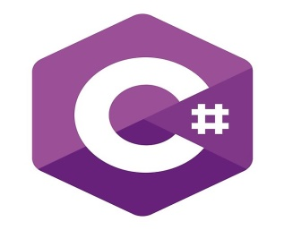

* C# là một ngôn ngữ lập trình đơn giản, hiện đại, mục đích tổng quát, hướng đối tượng được phát triển bởi Microsoft và được phê chuẩn bởi European Computer Manufacturers Association (ECMA) và International Standards Organization (ISO).
* C# được phát triển bởi Anders Hejlsberg và team của ông trong khi phát triển .NET Framework.
* C# được thiết kế cho Common Language Infrastructure (CLI), mà gồm Executable Code và Runtime Environment, cho phép chúng ta sử dụng các ngôn ngữ high-level đa dạng trên các nền tảng và cấu trúc máy tính khác nhau.
* Cấu trúc C# khá gần với các ngôn ngữ high-level truyền thống, C và C++, và là một ngôn ngữ lập trình hướng đối tượng. Nó có sự giống nhau mạnh mẽ với Java, nó có nhiều đặc điểm lập trình mạnh mẽ mà làm cho nó trở nên ưa thích với các lập trình viên trên toàn thế giới.
* Dưới đây là các đặc điểm quan trọng của C#:

+ Điều kiện Boolean.

+ Tự động dọn rác bởi Garbage-Collector (GC).

+ Thư viện chuẩn (Standard Library).

+ Assembly.

+ Property và sự kiện (Event).

+ Delegate Quản lý sự kiện.

+ Dễ dàng để sử dụng Generic.

+ Indexer.

+ Biên dịch có điều kiện (Conditional Compilation).

+ Đa luồng dễ dàng (Multithreading).

+ LINQ và Lambda Expression.

+ Tích hợp với Windows.

* + 1. Tìm hiểu về HTML.
       1. Khái niệm:

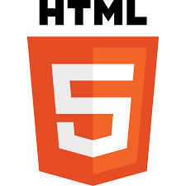

HTML là một ngôn ngữ cấu trúc và trình bày nội dung cho [World Wide Web](http://vi.wikipedia.org/wiki/World_Wide_Web) và sẽ là công nghệ cốt lõi của [Internet](http://vi.wikipedia.org/wiki/Internet) trong tương lai không xa, được đề xuất đầu tiên bởi [Opera Software](http://vi.wikipedia.org/w/index.php?title=Opera_Software&action=edit&redlink=1). Đây là phiên bản thứ 5 của ngôn ngữ [HTML](http://vi.wikipedia.org/wiki/HTML) và hiện tại vẫn đang được phát triển bởi [World Wide Web Consortium](http://vi.wikipedia.org/wiki/W3C) và [WHATWG](http://vi.wikipedia.org/w/index.php?title=WHATWG&action=edit&redlink=1). Mục tiêu cốt lõi khi thiết kế ngôn ngữ là cải thiện khả năng hỗ trợ cho đa phương tiện mới nhất trong khi vẫn giữ được việc con người và các thiết bị, các chương trình máy tính như [trình duyệt web](http://vi.wikipedia.org/wiki/Tr%C3%ACnh_duy%E1%BB%87t_web), trình đọc màn hình, v.v.. có thể đọc, hiểu, hay xử lý một cách dễ dàng. HTML5 vẫn sẽ giữ lại những đặc điểm cơ bản của [HTML4](http://vi.wikipedia.org/w/index.php?title=HTML4&action=edit&redlink=1) và bổ sung thêm các đặc tả nổi trội của [XHTML](http://vi.wikipedia.org/wiki/XHTML), [DOM](http://vi.wikipedia.org/wiki/DOM), đặc biệt là [JavaScript](http://vi.wikipedia.org/wiki/JavaScript).

* + - 1. Ưu điểm
* **HTML làm giảm tầm quan trọng của các plug-ins.**
* **HTML hỗ trợ đồ họa tương tác.**
* **HTML cho phép các ứng dụng kết nối tới khu vực lưu trữ file.**
* **HTML sẽ đơn giản hóa chia nhỏ dữ liệu với cyborg data.**
* **HTML giúp hợp nhất các địa chỉ.**
* **HTML làm video của Web đẹp hơn.**
* **HTML tạo ra wiget chat.**
* **HTML có thể tăng khả năng bảo mật.**
* **HTML đơn giản hóa việc phát triển web.**
  + 1. Nhược điểm
* Chưa chạy tốt trên mọi trình duyệt web (Phiên bản IE 8.0 trở xuống thì không hỗ trợ HTML).
* Người dùng chưa thấy được nhều tính năng của HTML mang lại.
* Nếu không có sự hỗ trợ của JavaScript hay CSS thì HTML sẽ không hoàn toàn thể hiện được hết khả năng của mình, thậm chí nó sẽ không smooth bằng Flash hay Silverlight.
  + 1. Tìm hiểu về CSS
       1. Khái niệm
* 
* CSS tuy chưa được sử dụng rộng rãi vì những gì mà nó có thể làm được. Về mặt nguyên lý thì có vẻ sự ra đời của CSS đã phần nào lấn sân của Javascript. Bởi vì người ta nói rằng HTML dùng để thể hiện nội dung, CSS dùng để trình bày cấu trúc và JavaScript thì tương tác với người dùng. Nhưng những tính năng mới của CSS như transition và animation phần nào đã làm thay đổi nguyên lý này.
* Hiện tại khi sử dụng JavScript người lập trình bao giờ cũng phải tính đến điều kiện trình duyệt của người dùng không bật Javascript. Nhưng nếu trong tương lai (hy vọng không xa) chúng ta có thể tạo ra những hiệu ứng động đơn giản mà không cần sự hỗ trợ của Javascript thì cũng rất tiện chứ sao. Trong bài này tôi sẽ cùng bạn khám phá một vài trong rất nhiều những cách sử dụng transition khác nhau của CSS.
  + - 1. Ưu điểm
* Có thể áp dụng các giá trị thuộc tính transform như rotate,scale,skew để tạo hiệu ứng mà phương thức animate của jQuery không làm được.
* Hiệu ứng của css3 nên nó diễn ra khá mượt. Ta cũng có thế sử dụng css3-transition để tạo nhiều hiệu ứng diễn ra liên tiếp.
* Giảm mã script, giúp tránh lỗi trang.
  + - 1. Nhược điểm
* Chưa chạy tốt trên mọi trình duyệt web.
* Còn xung đột chéo phiên bản.
  + 1. ASP.NET MVC:

Ta phải công nhận một điều là .NET Framework và các ứng dụng của nó đã và đang tạo một cuộc cách mạng kỹ thuật trong các công nghệ tin học (Information Technology), thay đổi tận gốc rễ các kiểu mẫu lập trình hay phét triển và triển khai mạng trên thế giới và do đó tạo một vận hội mới đáp ứng mọi yêu cầu khẩn thiết cho các ngành nghề kỹ thuật và thương mại hiện nay cũng như vạch một hướng đi vững chắc và lâu dài cho tương lai tin học. ASP.NET chính là một trong những ứng dụng quan trọng nhất để phát triển và triển khai mạng một cách dễ dàng chưa từng thấy … từ xưa đến nay. Hãy lắng nghe chính Microsoft nói về ASP.NET như thế nào:

“ASP.NET là một framework lập trình mang tính cách mạng cho phép phát triển nhanh chóng các ứng dụng và dịch vụ web mạnh mẽ. Là một phần của Microsoft .NET Platform, nó cung cấp cách dễ nhất và dễ mở rộng nhất để phát triển, triển khai và chạy các ứng dụng web phân tán có thể nhắm mục tiêu bất kỳ trình duyệt hoặc ứng dụng nào.”

Chúng ta cùng tìm hiểu những đặc tính chung của ASP.NET:

+ Easy Programming Model: ASP.NET giúp chúng ta phát triển và triển khai các ứng dụng về mạng trong một thời gian kỉ lục vì nó cung cấp cho ta một kiểu mẫu lập trình dễ dàng và gọn gàng nhất. Ngoài ra, các trang ASP.NET còn làm việc với mọi trình duyệt hiện nay như Chrome, CocCoc, Firefox, Internet Explorer (IE), Netscape, Opera, AOL…mà không cần đổi tới đổi lui các nguồn mã vật vã như trước.

+ Flexible Language Options: Không như ASP kiểu cổ điển chỉ giới hạn với VBScripts and Java Scripts, ASP.NET yểm trợ trên 25 ngôn ngữ lập trình (dĩ nhiên ngoài các ngôn ngữ mới thiết lập đã cài sẵn yểm trợ .NET framework như là VB.NET, C# và JScript.NET, ngoài ra còn có Perl.NET, Component Pascal.NET, Mercury.NET, Oberon.NET, Python.NET…).

+ Great Tool Support: Mặc dù ta có thể chỉ dùng đến Notepad để triển khai các trang ASP.NET nhưng Visual Studio.NET giúp năng suất triển khai mạng thêm phần hiệu quả vì ta có thể quan sát các kế hoạch của ta dễ dàng hơn khi phác họa các thành phần của ASP.NET bằng hình ảnh với ASP.NET Web Form Shay Services theo phương pháp “drag-drop-double-click” quen thuộc của nền Windows. Hơn nữa, còn yểm trợ ta trong việc phát hiện và loại bỏ các lỗi sai một cách rất thuận lợi trong khi phát triển các ứng dụng về mạng (support for debugging and deploying ASP.NET Web applications).

+ Rich Class Framework: Nhờ nền tảng vững vàng và tài nguyên phong phú .NET Framework với hơn 5000 classes bao gồm đủ thứ như XML, data access, file upload, regular expressions, transactions, message queuing, SMTP mail, … nên việc thiết kế các đặc tính trong một ứng dụng trở nên nhẹ nhàng và thoải mái hơn xưa rất nhiều.

+ Compile execution: ASP.NET không những chạy nhanh hơn ASP cổ điển gấp 5 lần mà còn có thể duy trì kiểu mẫu cập nhật gọi là kiểu mẫu “just hit save”, nghĩa là ASP.NET tự động dò tìm mọi sự thay đổi và biên dịch khi cần thiết cũng như lưu trữ kết quả compile đó để cung ứng dịch vụ cho những yêu cầu tiếp theo sau, nhờ vậy ứng dụng của bạn luôn được cập nhật hóa và chạy với tốc độ nhanh.

+ Rich output caching: ASP.NET có khả năng lưu trữ một kết quả chung trong bộ phận memory của trang để gửi giải đáp cho cùng một yêu cầu từ nhiều khách hàng khác nhau và nhờ đó không những tiết kiệm được sự lặp đi lặp lại công tác thi hành của một trang web mà còn gia tăng hiệu suất một cách ngoạn mục do giới hạn tối đa việc chất vấn các cơ sở dữ liệu (eliminating the need to query the database on every request) rất tốn nhiều thời gian.

+ .NET Outperforms J2EE: Trong việc đối đầu nhau về hiệu suất (performance) và scalability với cùng một ứng dụng phát triển giữa Sun's Java Pet Store J2EE và ASP.NET thì ASP.NET không những nhanh vượt trội hơn J2EE đến 28 lần.

+ Memory Leak, Dead Lock và Crash protection: ASP.NET cũng có khả năng dò tìm và phục hồi (detects and recovers) những trở ngại nghiêm trọng như deadlocks hay bộ nhớ bị rỉ để đảm bảo ứng dụng của bạn luôn sẵn sàng khi dùng mà không làm cản trở việc cung ứng dịch vụ cần thiết thường lệ.

+ Simple application deployment: ASP.NET đơn giản hóa việc triển khai ứng dụng mạng, do đó biến việc triển khai toàn bộ ứng dụng trở nên dễ dàng và thuận tiện hơn hẳn trước kia vì bây giờ ta chỉ cần sao (với XCOPY) và lưu trữ ở server chứ không cần phải chạy chương trình “regsrv32” để đăng ký bất cứ thành phần nào cả, và thêm nữa khi cần lưu trữ những yếu tố phụ cần thiết cho việc thiết lập hay bố trí các ứng dụng, ta chỉ cần lưu trữ nó vào trong một tệp dưới dạng XML là đủ.

+ Dynamic update of running application: ASP.NET cho phép ta tự động cập nhật hóa các thành phần đã compiled (compiled components) mà không cần phải khởi động lại các Web server.

+ Easy Migration Path: Ta không cần phải du nhập những ứng dụng được phát triển và triển khai bằng ASP cổ điển hiện có vào ASP.NET vì ASP.NET có thể chạy song song với ASP ở cùng một Internet Information Server (IIS) trong nền windows 2000 hay windows XP. Các ứng dụng cũ vẫn được chạy hết sức thoải mái với ASP.DLL trong khi ASP.NET sẽ xử lý các ứng dụng mới. Ngoài ra, ASP.NET còn cho phép bạn dùng lại những thành phần thương mại hiện nay kiểu COM cổ điển trong các ứng dụng của nó.

+ XML Web Services: Dịch vụ về mạng với XML cũng cho phép bạn truyền đạt (communicate) và chia sẻ các dữ kiện xuyên qua mạng Internet dễ dàng hơn các SOAP client mà không hề phân biệt đối xử các hệ điều hành hay ngôn ngữ lập trình khác nhau (regardless of OS or programming language). Nhờ đó, ta không cần phải học thêm hay đào sâu các kiến thức về Networking, XML hay SOAP, ...

+ Mobile Web Service Support: Thêm nữa, ASP.NET Mobile Controls còn giúp ta phát triển và triển khai mạng nhắm vào thị trường những cell phone hay PDA với gần hơn 80 Mobile Web Services được cung cấp trong .NET framework. Bạn chỉ cần lập trình cho ứng dụng của bạn rồi phó mặc cho Mobile Controls đó tự động phát sinh ra những nguồn mã WAP/WML, HTML hay iMode thích hợp với từng loại thiết bị riêng biệt.

* + - 1. ASP là gì?

Trước hết, họ tên của ASP.NET là Active Server Pages .NET (.NET dây là .NET framework). Nói đơn giản và ngắn gọn thì ASP.NET là một công nghệ có tính cách mạng dùng để phát triển các ứng dụng về mạng hiện nay cũng như trong tương lai (ASP.NET is a revolutionary technology for developing web applications). Lưu ý ở chỗ ASP.NET là một phương pháp tổ chức hay khung tổ chức (framework) để thiết lập các ứng dụng hết sức hùng mạnh cho mạng dựa trên CLR (Common Language Runtime) chứ không phải là một ngôn ngữ lập trình. Ngôn ngữ lập trình được dùng để diễn đạt ASP.NET là VB.NET (Visual Basic .NET) và VB.NET chỉ là một trong 25 ngôn ngữ .NET hiện nay được dùng để phát triển các trang ASP.NET mà thôi.

Tuy mang họ tên gần giống như ASP cổ điển nhưng ASP.NET không phải là ASP. Ta sơ lược ở đây một vài khác biệt giữa ASP.NET và ASP để ta có một khái niệm tổng quát.

* + - 1. Sự khác nhau giữa ASP.NET và ASP

ASP.NET được phác thảo lại từ số không, nó được thay đổi tận gốc rễ và phát triển phù hợp với yêu cầu hiện nay cũng như vạch một hướng đi vững chắc cho tương lai tin học. Lý do chính là vì Microsoft đã quá chán nản trong việc thêm thắt và kết hợp những công cụ mới vào các kiểu mẫu lập trình hay thiết kế mạng theo kiểu cổ điển nên Microsoft nghĩ rằng tốt nhất là nên làm một kiểu mẫu hoàn toàn mới thay vì vá víu chỗ này chỗ nọ vào ASP. Đó là chưa kể tới nhiều phát minh mới ra đời sau này dựa trên những khái niệm mới mẻ theo xu hướng phát triển hiện nay của công nghệ tin học (Information Technology) cần được đưa vào kiểu mẫu phát triển mới đó. ASP.NET cung cấp một phương pháp hoàn toàn khác biệt với ASP.

* + - 1. Sự thay đổi cơ bản

ASP đã và đang thi hành sứ mạng được giao cho nó để phát triển mạng một cách tốt đẹp. Vậy thì tại sao ta cần phải đổi mới hoàn toàn? Lý do đơn giản là vì ASP đã không còn đáp ứng đủ nhu cầu hiện nay trong lĩnh vực phát triển mạng của công nghệ tin học. ASP được thiết kế riêng biệt và nằm ở tầng phía trên hệ điều hành Windows và Internet Information Server do đó các công dụng của nó hết sức rời rạc và giới hạn.

Trong khi đó, ASP.NET là một cơ cấu trong các cơ cấu của hệ điều hành Windows dưới dạng nền hay khung .NET. Như vậy ASP.NET không những có thể dùng các object của các ứng dụng cũ mà còn có thể sử dụng tất cả mọi tài nguyên Windows có một cách dễ dàng.

Ta có thể tóm tắt đại khái sự thay đổi như sau:

+ Tập tin của ASP.NET (ASP.NET file) có extension là .ASPX, còn tập tin của ASP là .ASP.

+ Tập tin của ASP.NET được phân tích ngữ pháp bởi XSPISAPI.DLL. Còn tập tin của ASP được phân tích bởi I ASP.DLL.

+ ASP.NET là kiểu mẫu lập trình phát động bằng sự kiện (event driven), còn các trang ASP được thi hành theo tuần tự từ trên xuống dưới.

+ ASP.NET sử dụng trình biên dịch (compiled code) nên rất nhanh, còn ASP dùng trình thông dịch (interpreted code) do đó hiệu suất và tốc độ cũng thua kém hẳn.

+ ASP.NET yểm trợ gần 25 ngôn ngữ lập trình mới với .NET và chạy trong môi trường biên dịch (compiled environment), còn ASP chỉ chấp nhận VBScript và JavaScript nên ASP chỉ là một scripted language trong môi trường thông dịch (in the interpreter environment). Không những vậy, ASP.NET còn kết hợp nhuần nhuyễn với XML (Extensible Markup Language) để vận chuyển các thông tin qua mạng.

+ ASP.NET yểm trợ tất cả các browser và quan trọng hơn nữa là yểm trợ các thiết bị lưu động (mobile devices). Chính các thiết bị lưu động, mà mỗi ngày càng phổ biến, đã khiến việc dùng ASP trong phát triển mạng nhằm vươn tới thị trường mới đó trở nên vô cùng khó khăn.

* + 1. Visual Studio 2017

Microsoft Visual Studio là một môi trường phát triển tích hợp từ Microsoft. Nó được sử dụng để phát triển chương trình máy tính cho Microsoft Windows, cũng như các trang web, các ứng dụng web và các dịch vụ web. Visual Studio sử dụng nền tảng phát triển phần mềm của Microsoft như Windows API, Windows Forms, Windows Presentation Foundation, Windows Store và Microsoft Silverlight. Nó có thể sản xuất cả hai ngôn ngữ máy và mã số quản lý.



Hình 1. Visual Studio

Visual Studio bao gồm một trình soạn thảo mã hỗ trợ IntelliSense cũng như cải tiến mã nguồn. Trình gỡ lỗi tích hợp hoạt động cả về trình gỡ lỗi mức độ mã nguồn và gỡ lỗi mức độ máy. Công cụ tích hợp khác bao gồm một mẫu thiết kế các hình thức xây dựng giao diện ứng dụng, thiết kế web, thiết kế lớp và thiết kế giản đồ cơ sở dữ liệu. Nó chấp nhận các plug-in nâng cao các chức năng ở hầu hết các cấp bao gồm thêm hỗ trợ cho các hệ thống quản lý phiên bản (như Subversion) và bổ sung thêm bộ công cụ mới như biên tập và thiết kế trực quan cho các miền ngôn ngữ cụ thể hoặc bộ công cụ dành cho các khía cạnh khác trong quy trình phát triển phần mềm.

* + 1. Microsoft SQL Server



Hình 2. SQL Sever

SQL Server là một hệ quản trị cơ sở dữ liệu quan hệ (Relational Database Management System (RDBMS) ) sử dụng câu lệnh SQL (**Transact-SQL)**để trao đổi dữ liệu giữa máy Client và máy cài SQL Server. Một RDBMS bao gồm databases, database engine và các ứng dụng dùng để quản lý dữ liệu và các bộ phận khác nhau trong RDBMS.

SQL Server được tối ưu để có thể chạy trên môi trường cơ sở dữ liệu rất lớn (Very Large Database Environment) lên đến Tera-Byte và có thể phục vụ cùng lúc cho hàng ngàn user. SQL Server có thể kết hợp “ăn ý” với các server khác như Microsoft Internet Information Server (IIS), E-Commerce Server, Proxy Server….

* + 1. Tìm hiểu về React JS.
* Là một thư viện JavaScript  để xây dựng giao diện người dùng.Duy trì bởi Facebook và một cộng đồng nhà phát triển và công ty cá nhân.
* React sử dụng làm cơ sở trong việc phát triển các ứng dụng một trang hoặc di động, vì nó chỉ tối ưu cho mục đích sử dụng là phương pháp nhanh nhất để lấy dữ liệu thay đổi nhanh chóng cần được ghi lại. Tuy nhiên, tìm nạp dữ liệu chỉ là khởi đầu của những gì xảy ra trên trang web, các ứng dụng React phức tạp thường yêu cầu sử dụng các thư viện bổ sung để quản lý trạng thái , định tuyến và tương tác với API.
* Chịu ảnh hưởng của XHP , một khung thành phần HTML cho PHP. Nó được triển khai lần đầu tiên trên newsfeed của Facebook vào năm 2011 và sau đó trên Instagram.com vào năm 2012. Nó đã được mở nguồn tại JSConf US vào tháng 5 năm 2013.
* Các tính năng đáng chú ý:
* Liên kết dữ liệu 1 chiều với đạo cụ.
* Thành phần quảng cáo.
* DOM ảo.
* Phương pháp vòng đời.
* JSX.
* Biểu thức JavaScript.
* Kiến trúc ngoài HTML.
  + 1. Tìm hiểu về Google API – Facebook API.
* Google API là 1 bộ giao diện lập trình ứng dụng do Google phát triển , cho phép giao tiếp với Google Services, sự tích hợp của chúng với các dịch vụ khác. Ví dụ như Tìm kiếm, Gmail, Dịch hoặc Google Maps. Ứng dụng của bên thứ ba có thể tận dụng hoặc mở rộng chức năng các dịch vụ hiện có.
* APIs cung cấp chức năng như phân tích, học máy như 1 dịch vụ (API dự đoán) ,truy cập vào dữ liệu người dùng (khi được phép đọc dữ liệu được cung cấp). Một ví dụ quan trọng khác là bản đồ Google được nhúng trên một trang web, có thể đạt được bằng cách sử dụng API bản đồ tĩnh, API địa điểm hoặc API Google Earth.
* Việc sử dụng một số API yêu cầu xác thực và ủy quyền bằng giao thức đơn giản. Cần phải có thông tin đăng nhập từ Bảng điều khiển dành cho nhà phát triển. Ứng dụng khách yêu cầu mã thông báo truy cập từ Máy chủ ủy quyền, sử dụng mã thông báo để ủy quyền truy cập dịch vụ.
* 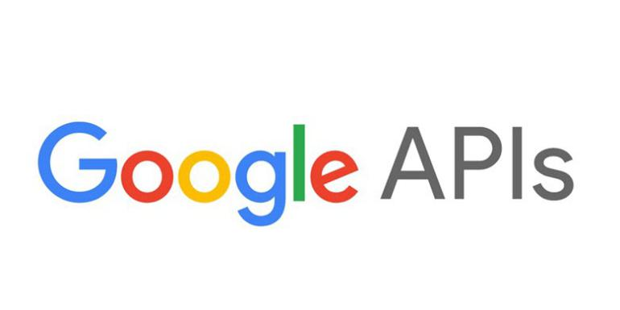Các trường hợp phổ biến:

+ Đăng kí người dùng.

+ Ứng dụng Drive.

+ Tìm kiếm tuỳ chỉnh.

+ Ứng dụng App Engine.

+ Tiện ích thêm.

* Facebook API là nền tảng do Facebook cung cấp cho người viết ứng dụng để dễ dàng trong việc tạo ứng dụng và đảm bảo người viết ứng dụng không can thiệp quá sâu vào hệ thống của Facebook.

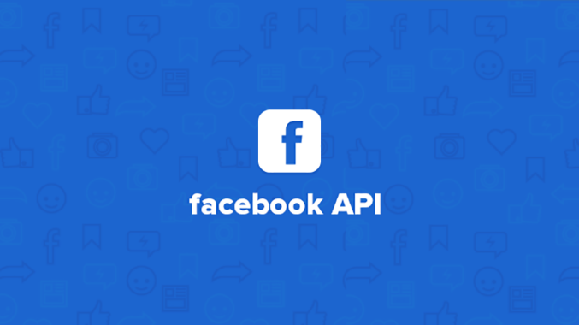

- Sử dụng các kết nối xã hội, các thông tin hồ sơ để làm cho ứng dụng liên quan tới nhau nhiều hơn. Cách thức hoạt động đơn giản và dễ tích hợp. Facebook gửi phương thức POST tới máy chủ . Bao gồm một số các thông số yêu cầu như api_key của ứng dụng. Session_key của người dùng đưa ra yêu cầu. Facebook còn thêm tham số fb_sig thông báo ứng dụng đưa ra yêu cầu. Tất cả các lời gọi API sẽ được đảm bảo, có thể xác minh các yêu cầu được gửi từ một ứng dụng đã được chấp thuận.

* Thông tin mà Facebook sẽ trả lại là một tài liệu XML để người viết ứng dụng có thể đưa vào ứng dụng của mình.
  + 1. Tìm hiểu về jQuery

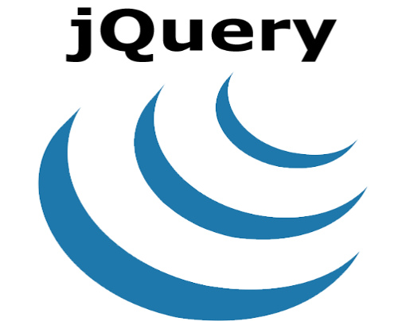

* + - 1. Khái niệm
* j**Query** là 1 **Javascript Framework**, tạo ra các tương tác trên web một cách nhanh nhất.
* **jQuery** được khởi xướng bởi **John Resig** (hiện là trưởng dự án của **Mozzila**) vào năm 2006.
* **jQuery** có mã nguồn mở và hoàn toàn miễn phí, có một cộng đồng sử dụng đông đảo và được rất nhiều lập trình tham gia hoàn thiện, phát triển và viết **Plugin**
  + - 1. Ưu điểm
      * Hỗ trợ tốt việc xử lý Dom, Ajax…
      * Tương thích nhiều trình duyệt web phổ biến.
      * Nhỏ gọn, dễ dùng.
      * Ít xung khắc với các thư viện Javascript khác.
      * Plugin phong phú.
      1. Nhược điểm
* Máy client yếu,chậm nếu xài js quá nhiều.
* Không tốt cho SEO.
* Nếu check security không tốt có thể bị hack bằng cách access thẳng đến file php xử lý.
  + 1. Somee.com
* Là 1 trong các trang cho thuê Hosting và cho Hosting Demo miễn phí

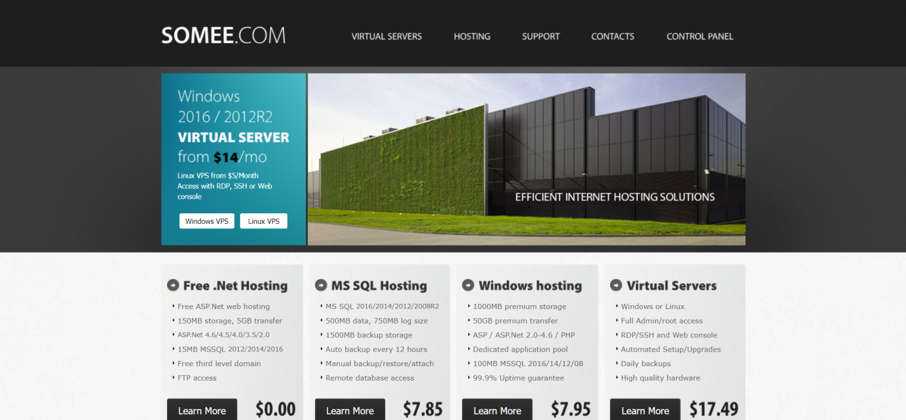

1. PHÂN TÍCH HỆ THỐNG
   1. Phân tích và thiết kế hệ thống.
      1. Yêu cầu hệ thống:

- Hệ thống sử dụng hệ quản trị cơ sở dữ liệu đủ lớn để đáp ứng số lượng sản phẩm và số lượng đơn đặt hàng ngày càng tăng.

- Hệ thống mạng đáp ứng khả năng truy cập lớn. Không bị sự cố khi số lượng người dung hệ thống tăng

- Tổng kết các đơn hàng và các sản phẩm còn trong kho, tổng kết theo tuần/ tháng. Có các mẫu báo cáo thống kê theo dõi tình hình.

- Thông tin có tính đồng bộ cập nhập thay đổi liên tục, phân quyền quản lý chặt chẽ, rõ rang.

- Bảo mật tốt cho người quản trị hệ thống cũng như cho nhân viên. Bảo mật kín cho thông tin người dung.

* + 1. Yêu cầu chức năng (Usecase cho actor nhân viên và người dùng )

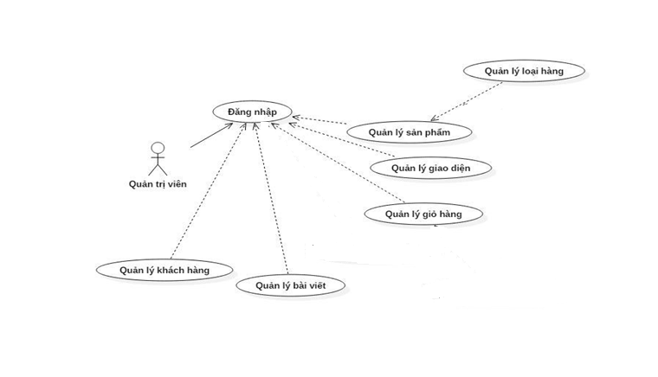

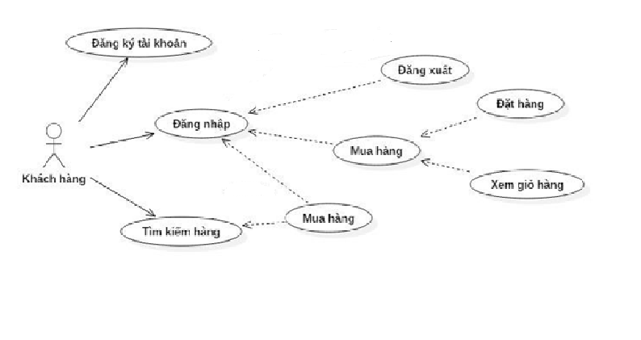

* + 1. Cơ sở dữ liệu:
       1. Sơ đồ quan hệ cơ sở dữ liệu:

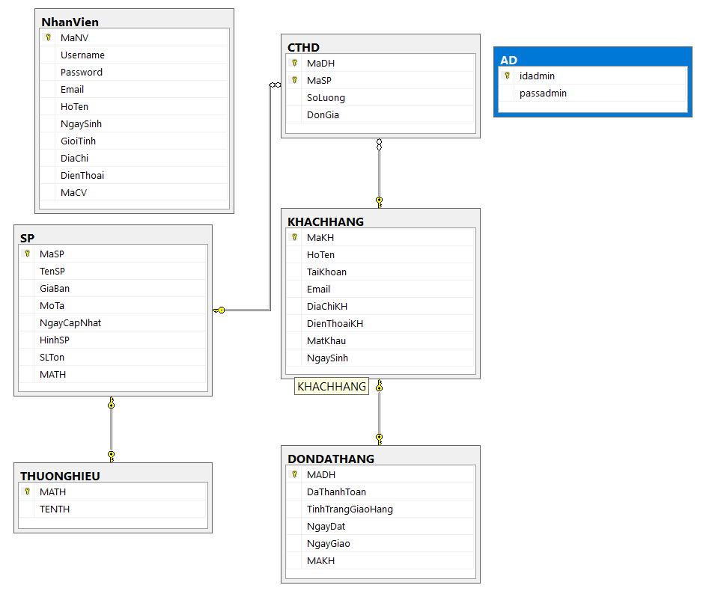

Hình 3. Diagram Database :

* + - 1. Các bảng trong CSDL:

+ Bảng Admin:

Đây là phần quản lý của người quản trị. Khi admin muốn vào trang quản trị thì phải đăng nhập .

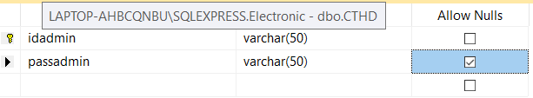

Hình 4.Bảng Admin

SELECT TOP 1000 [idadmin]

,[passadmin]

FROM [Electronic].[dbo].[AD]

+ Bảng chi tiết đơn hàng:

Cho biết mã sản phẩm , số lượng sản phẩm đã đặt mua và đơn giá của các sản phẩm đạt mua.

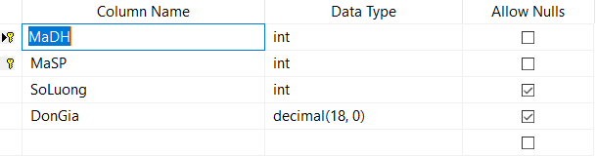

Hình 5.Bảng chi tiết đơn hàng

SELECT TOP 1000 [MaDH]

,[MaSP]

,[SoLuong]

,[DonGia]

FROM [Electronic].[dbo].[CTHD]

+Bảng đơn đặt hàng:

Sau khi mua sản phẩm, tất cả thông tin của người mua sẽ được lưu lại trong csdl.

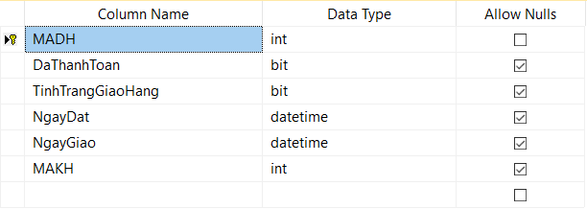

Hình 6. Bảng đơn đặt hàng

SELECT TOP 1000 [MADH]

,[DaThanhToan]

,[TinhTrangGiaoHang]

,[NgayDat]

,[NgayGiao]

,[MAKH]

FROM [Electronic].[dbo].[DONDATHANG]

+ Bảng khách hàng:

Là bảng dành riêng cho khách hàng, trong bảng này lưu lại tất cả thông tin của khách hàng. Còn khách hàng muốn mua sản phẩm thì phải đăng nhập, nếu không có tài khoản thì phải đăng kí tài khoản. Khi có tài khoản khách hàng chỉ cần nhập vào và tiến hành mua sản phẩm. Nếu khách hàng chưa có tài khoản mà đăng nhập thì hệ thống sẽ báo lỗi, yêu cầu đăng nhập lại và tạo tài khoản mới.

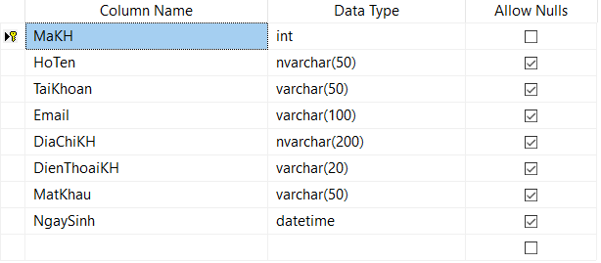

Hình 7. Bảng khách hàng

SELECT TOP 1000 [MaKH]

,[HoTen]

,[TaiKhoan]

,[Email]

,[DiaChiKH]

,[DienThoaiKH]

,[MatKhau]

,[NgaySinh]

FROM [Electronic].[dbo].[KHACHHANG]

+ Bảng nhân viên:

Cho biết thông tin của nhân viên làm việc cho cửa hàng.

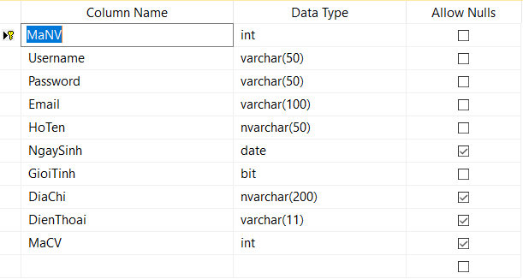

Hình 8. Bảng nhân viên

SELECT TOP 1000 [MaNV]

,[Username]

,[Password]

,[Email]

,[HoTen]

,[NgaySinh]

,[GioiTinh]

,[DiaChi]

,[DienThoai]

,[MaCV]

FROM [Electronic].[dbo].[NhanVien]

+ Bảng sản phẩm:

Chứa toàn bộ thông tin sản phẩm có ở cửa hàng. Trong webside sẽ chứa tất cả các thông tin sản phẩm trong bảng này.

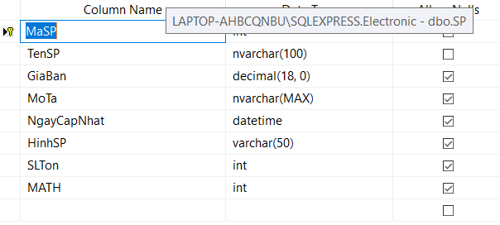

Hình 9. Bảng sản phẩm

SELECT TOP 1000 [MaSP]

,[TenSP]

,[GiaBan]

,[MoTa]

,[NgayCapNhat]

,[HinhSP]

,[SLTon]

,[MATH]

FROM [Electronic].[dbo].[SP]

+ Bảng thương hiệu:

Trong bảng này thông tin của các nhà sản xuất và thương hiệu có mặt ở shop và một số thông tin về nhà sản xuất thương hiệu đó.

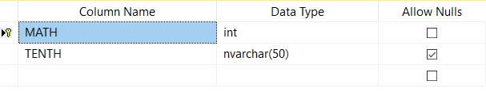

Hình 10. Bảng thương hiệu

SELECT TOP 1000 [MATH]

,[TENTH]

FROM [Electronic].[dbo].[THUONGHIEU]

* + 1. Sơ đồ Sile:

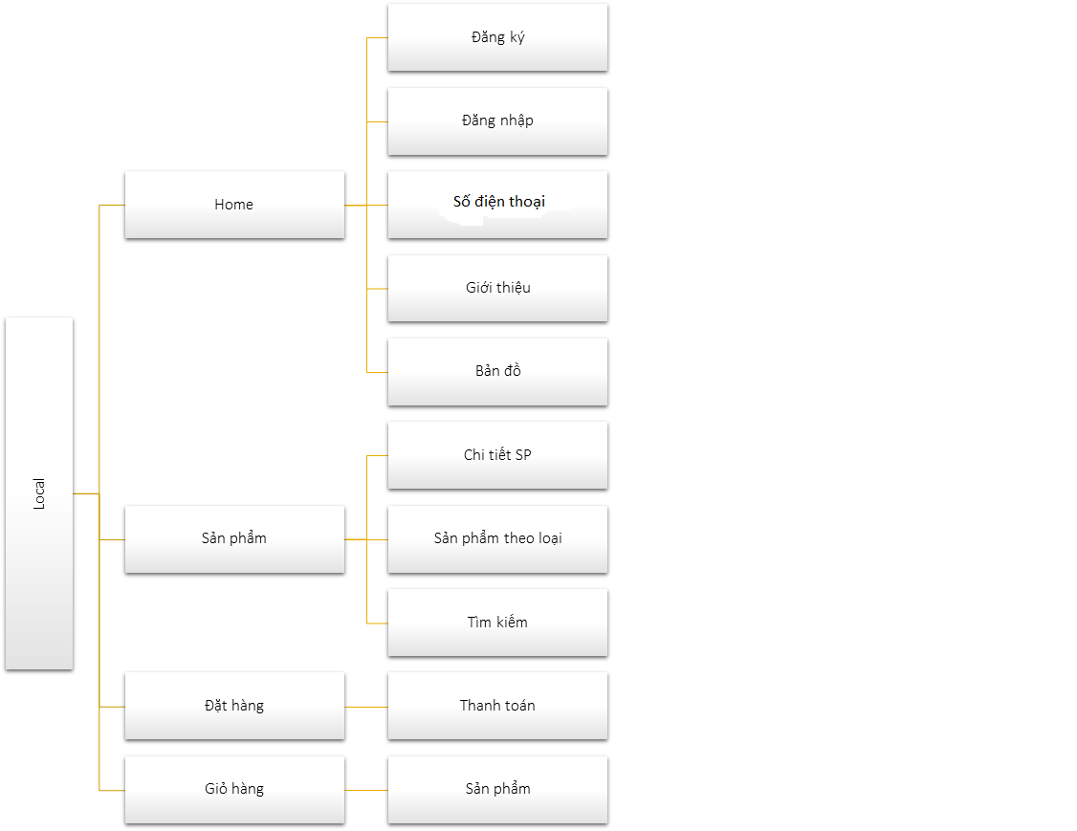

Hình 11. Sơ đồ Sile

1. THIẾT KẾ GIAO DIỆN
   * 1. Giao diện cho người dùng.
        1. Trang chủ:

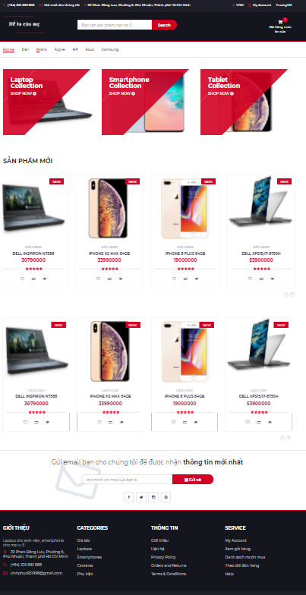

Hình 12. Trang chủ và footer mặc định

* + - 1. ****Phân loại thương hiệu:****

Chức năng phân loại các thương hiệu laptop đang kinh doanh theo danh mục và menu, khách hàng có thể dễ dàng tiếp cận và tham khảo các dòng sản phẩm trong cùng một thương hiệu theo đúng nhu cầu mua hàng của họ.

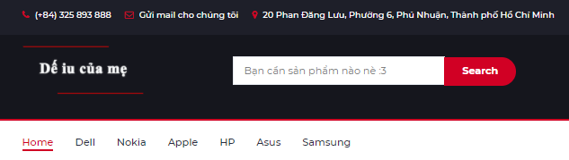

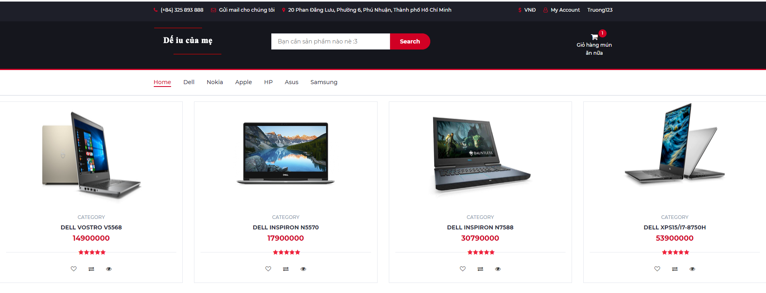

Hình 13. Phân loại thương hiệu

* + - 1. ****Sắp xếp sản phẩm:****

Sắp xếp sản phẩm theo tình trạng sản phẩm mới,..

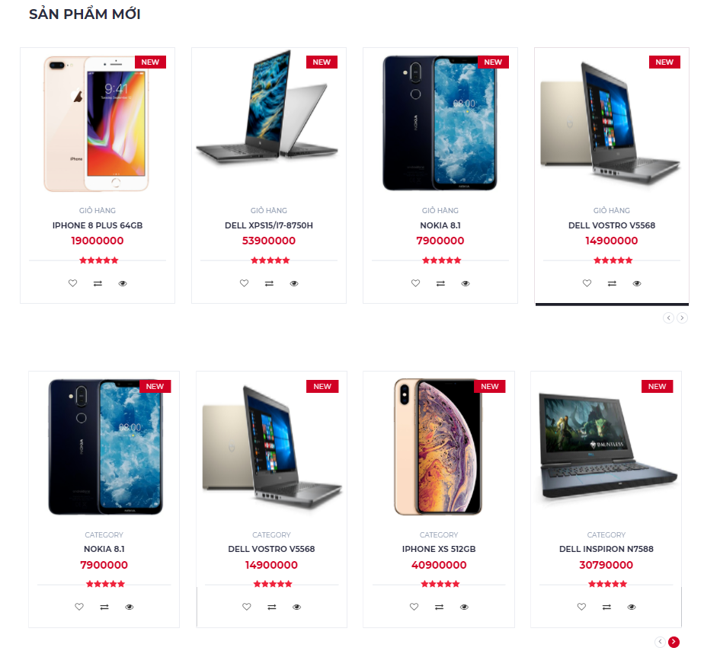

Hình 14. Xắp xếp sản phẩm mới.

* + - 1. ****Xem chi tiết sản phẩm:****

Chức năng cho phép khách hàng xem chi tiết các hình ảnh sản phẩm, Zoom hình ảnh, Xem nhiều ảnh của một sản phẩm, Xem các thông tin chi tiết như thông số kĩ thuật, nơi sản xuất thời hạn bảo hành của sản phẩm…

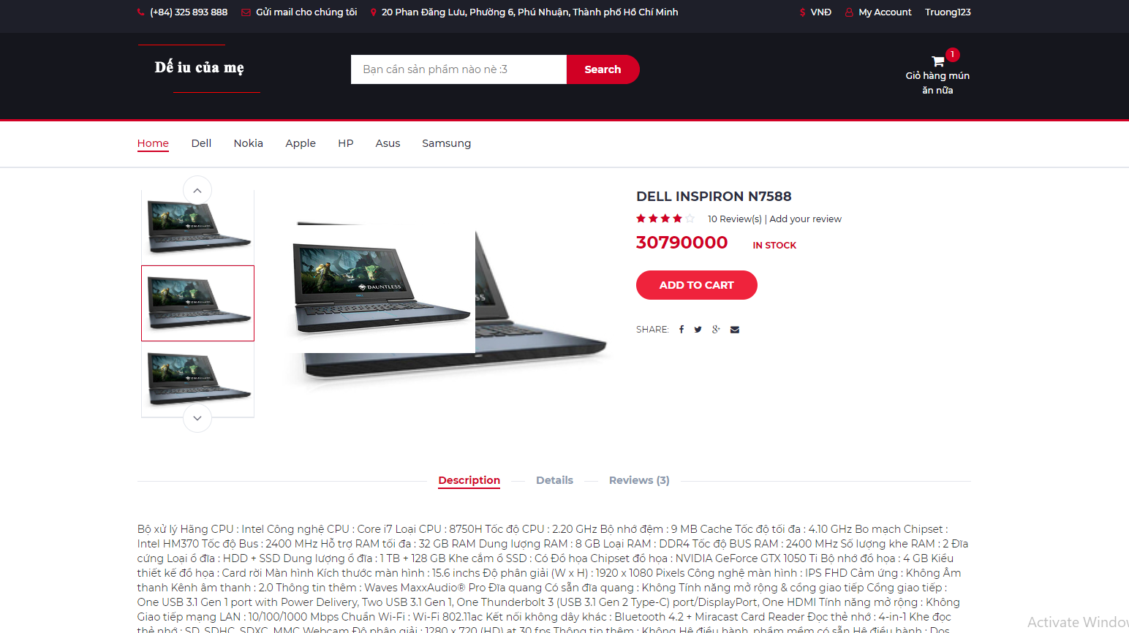

**Hình 15. Chi tiết sản phẩm.**

* + - 1. ****Giỏ hàng:****

Mã sản phẩm, tên sản phẩm, hình, số lượng, đơn giá, chức năng xóa, sửa các sản phẩm vào giỏ hàng, tự động tính giá tiền.

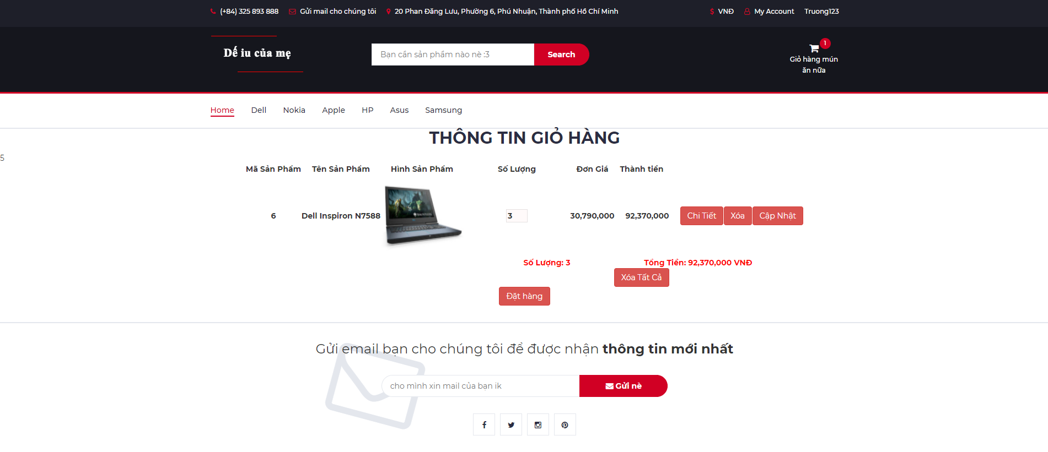

Hình 16. Giỏ hàng

* + - 1. ****Tùy chọn đăng kí/đăng nhập:****

Website cho phép người dùng đăng kí tài khoản mới, đăng nhập để thực hiện giao dịch. Đồng thời, ghi nhận các thông tin khách hàng, số lần đăng nhập và tổng hợp các hành vi mua hàng ,..

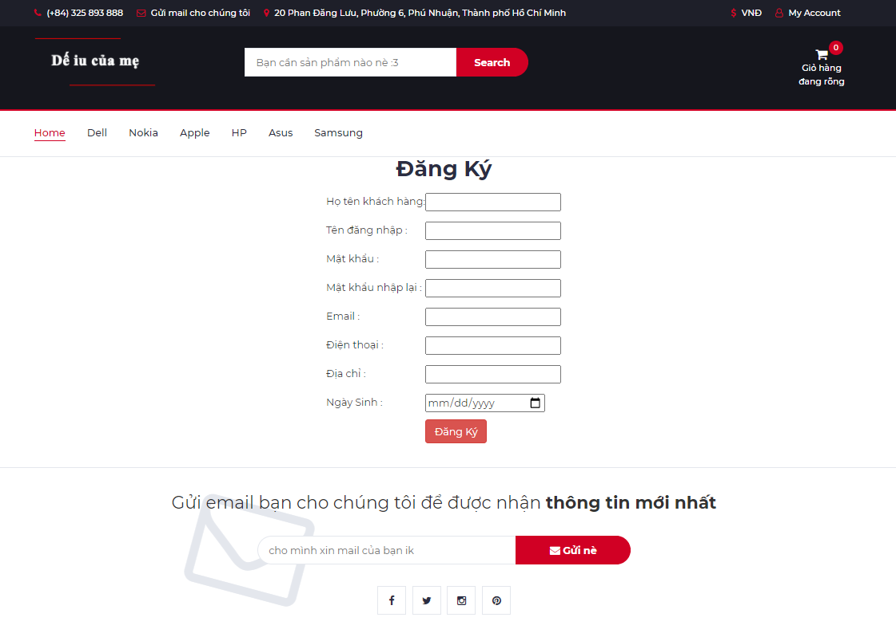

Hình 17. Đăng ký tài khoản user

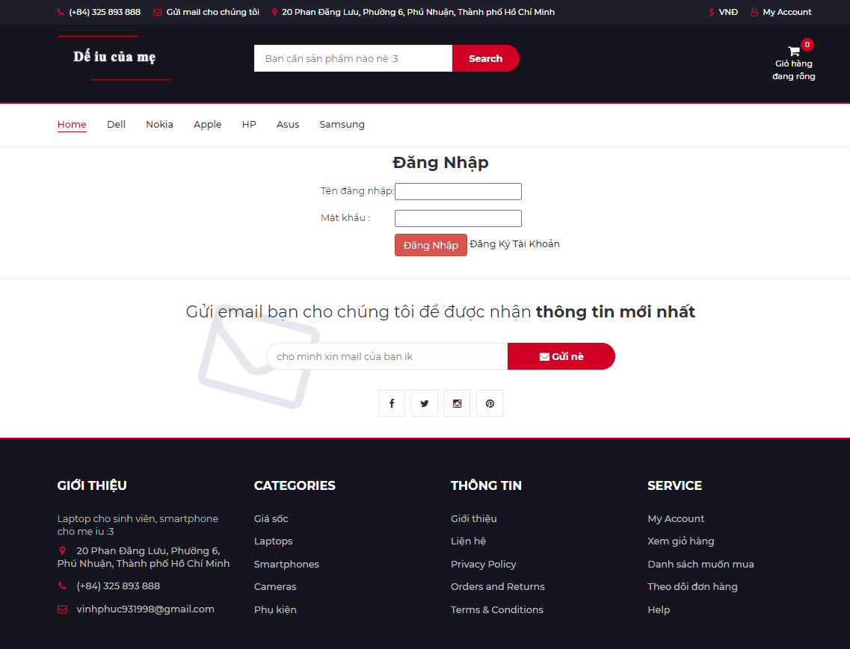

Hình 18. Đăng nhập

* + - 1. ****Bộ lọc Tìm kiếm:****

Thanh tìm kiếm thông minh giúp khách hàng có thể tìm kiếm sản phẩm/ bài viết dựa trên từ khóa liên quan

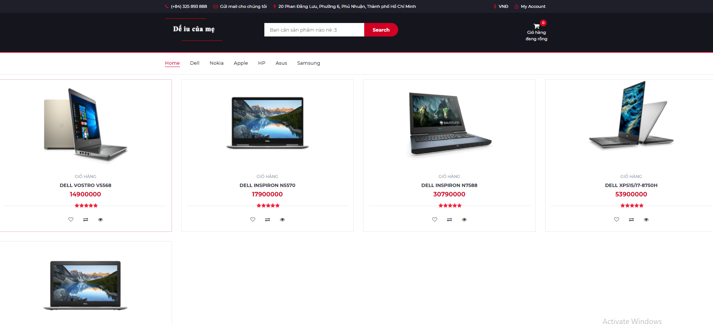

Hình 19. Bộ lọc tìm kiếm

* + - 1. Nhúng google maps, fanpage, gmail, số điện thoại:

Để người dùng biết được địa chỉ, và thông tin đầy đủ chính xác của cửa hàng. Giúp cho khách hàng dể dàng tìm và liên lạc, tạo sự tin cậy tuyệt đối.

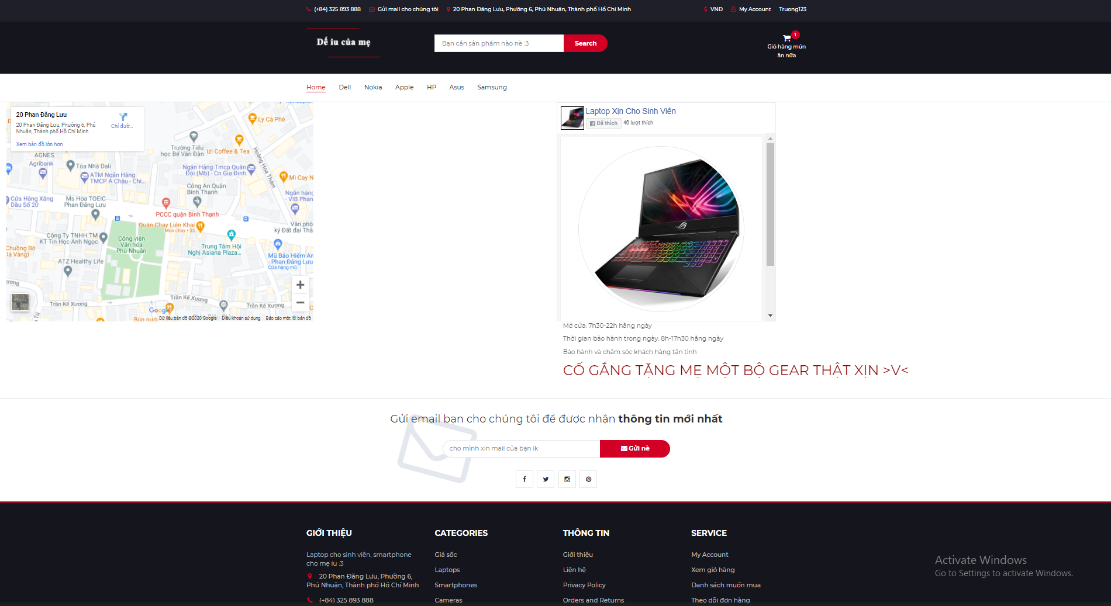

Hình 20. Nhúng google maps, fanpage, gmail, số điện thoại.

* + - 1. ****Cổng thanh toán**:**

Tạo điều kiện mua hàng tốt nhất cho khách hàng. Cập nhật thông tin của khách hàng khi đăng ký.

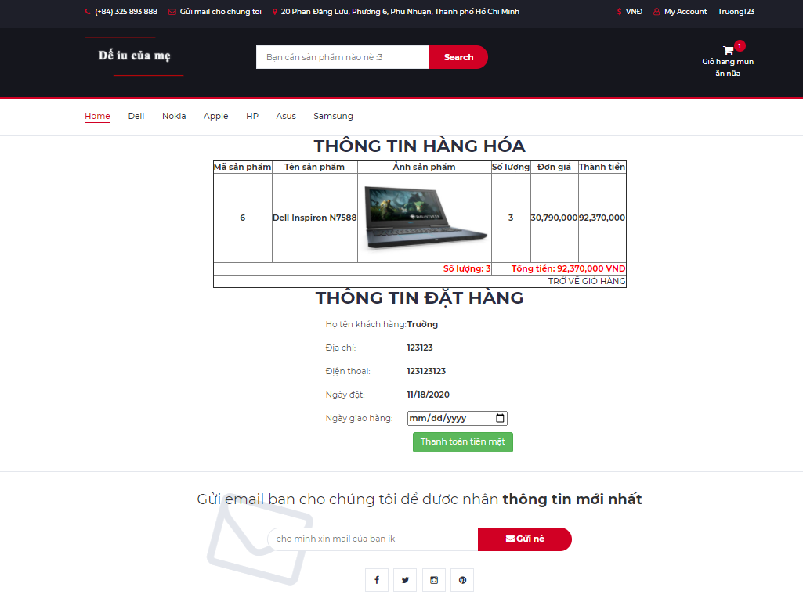

Hình 21.Thông tin đặt hàng

* + - 1. ****Vận chuyển:****

+ Cho phép khách hàng lựa chọn hình thức giao/nhận hàng như mong muốn. Xử lí đơn hàng theo quy trình Nhận đơn hàng – Xác nhận – Gói hàng – Vận chuyển . Tạo sự tiện lợi tối đa cho người dùng từ giai đoạn tiếp cận cho đến khi quyết định mua sản phẩm.

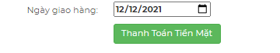

Hình 22.Ngày giao hàng

* + 1. Giao diện Admin:

+ Có thể kiểm tra theo dõi tình hình của các loại sản phẩm trong Database.

+ Thực hiện chức năng phân trang để giao diện người dùng dễ nhìn, dễ quản lí.

+ Thực hiện chức năng phân trang để giao diện người dùng dễ nhìn, dễ quản lí.

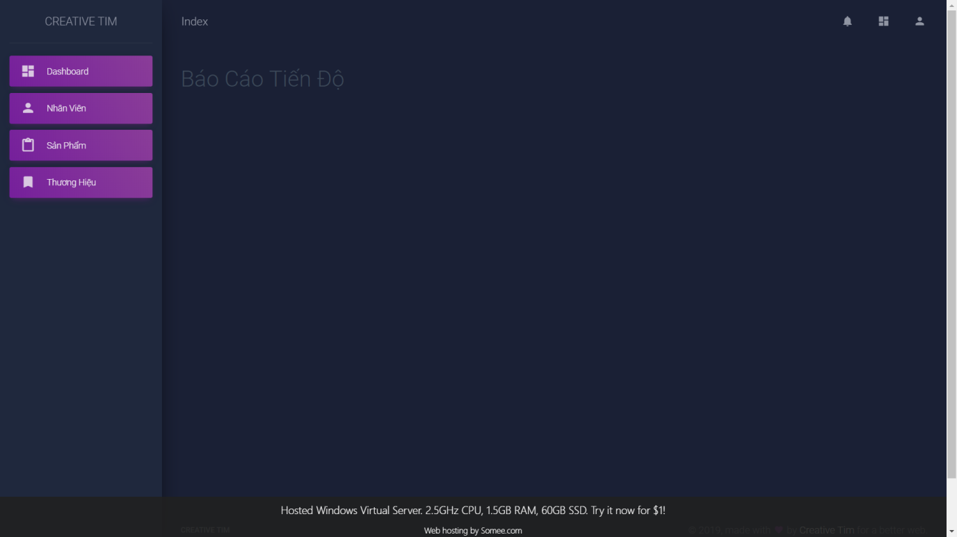

Hình 23.Giao diện Admin

* Đăng nhập Admin: Là nơi đăng nhập của người quản trị.

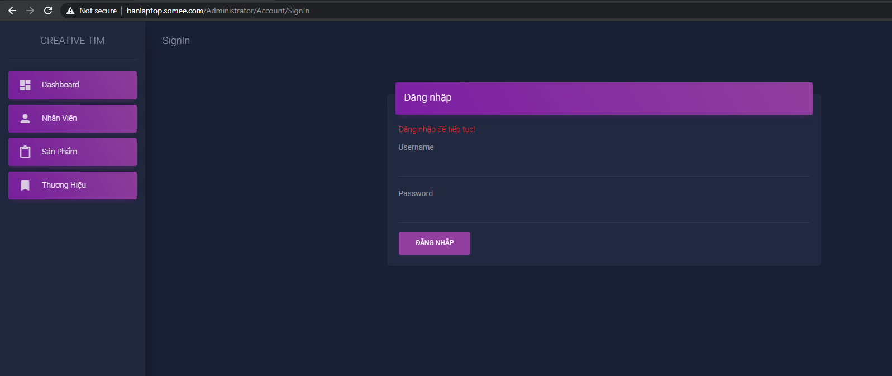

Hình 24.Đăng nhập Admin

* Quản lí nhân viên: Cho phép người quản trị thêm, xóa, chỉnh sửa thông tin của nhân viên.

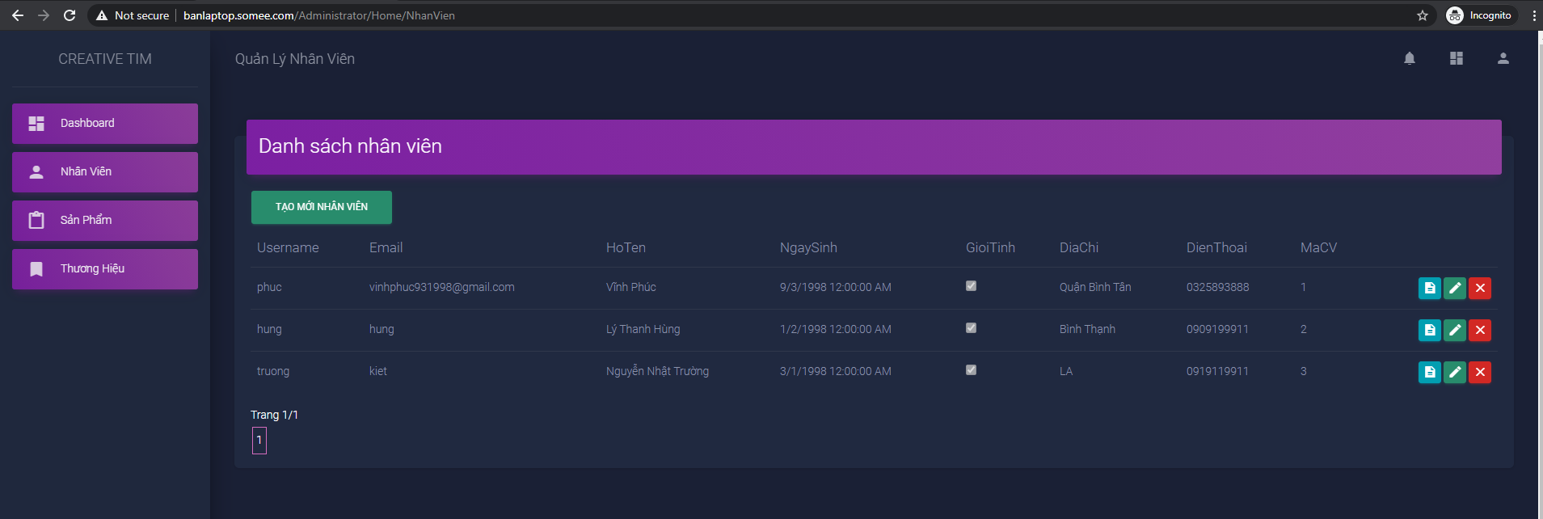

Hình 25. Danh sách nhân viên

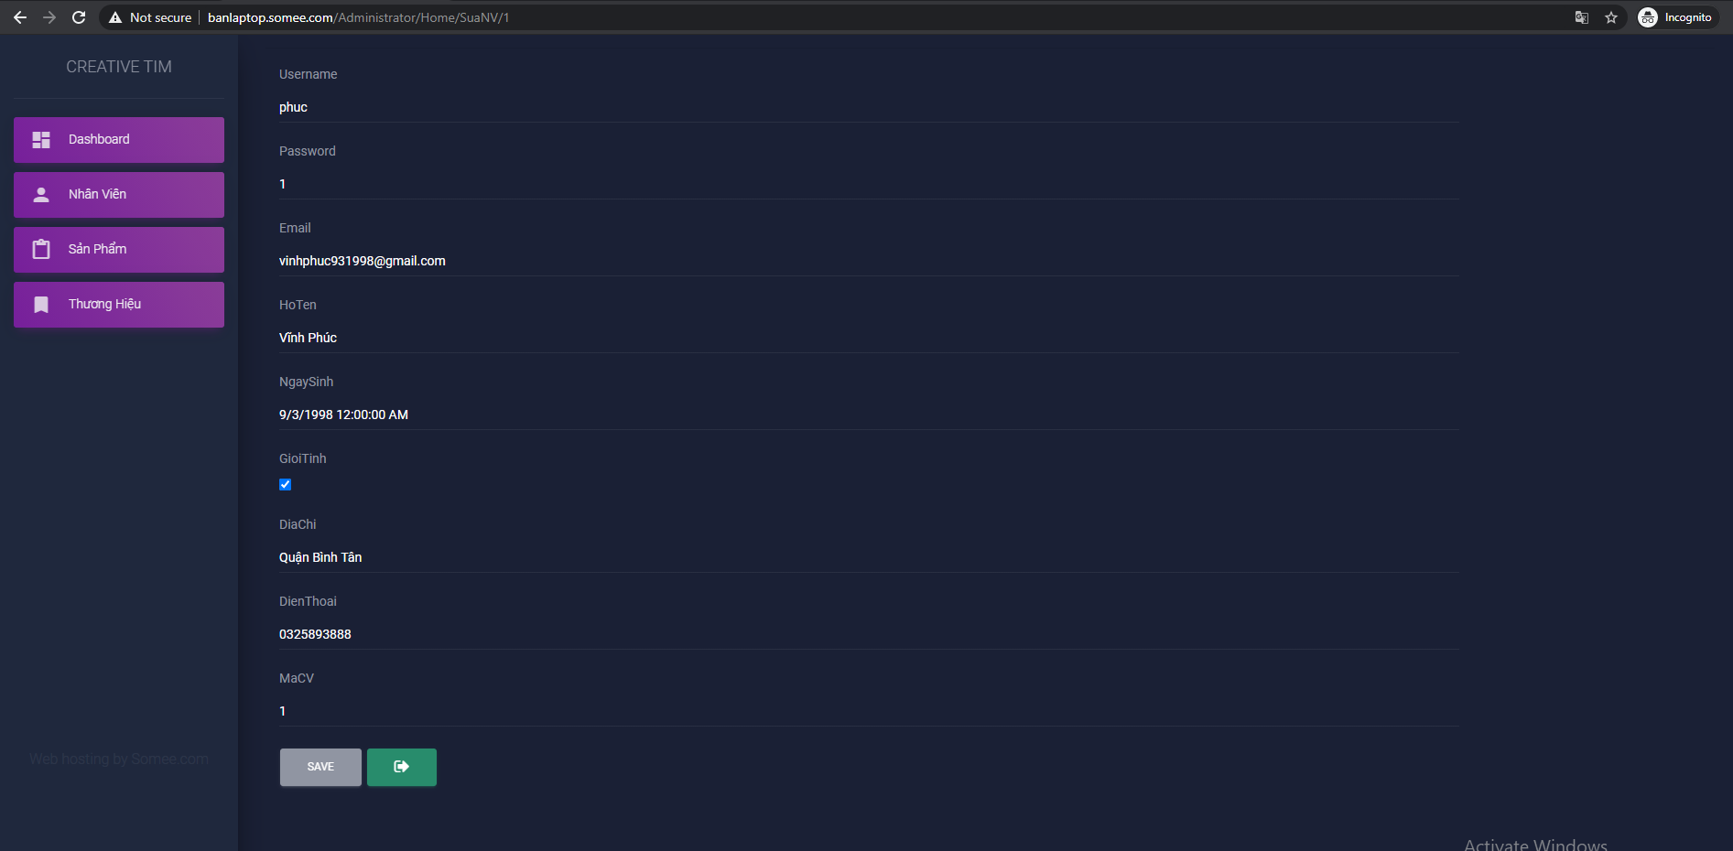

**Hình 26.Sửa nhân viên**

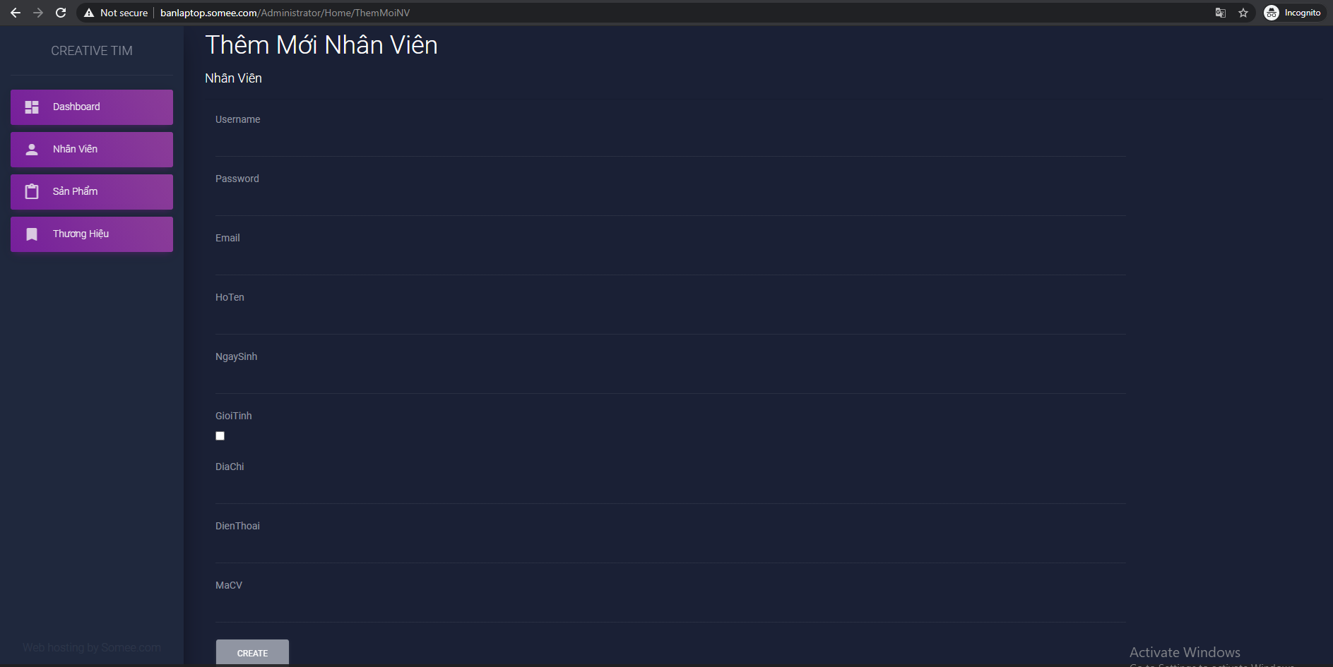

**Hình 27.Thêm nhân viên**

* + - 1. **Trang quản trị sản phẩm:**

**+**Cho phép Thêm, sửa, xóa, cập nhật giá sản phẩm theo mong muốn.

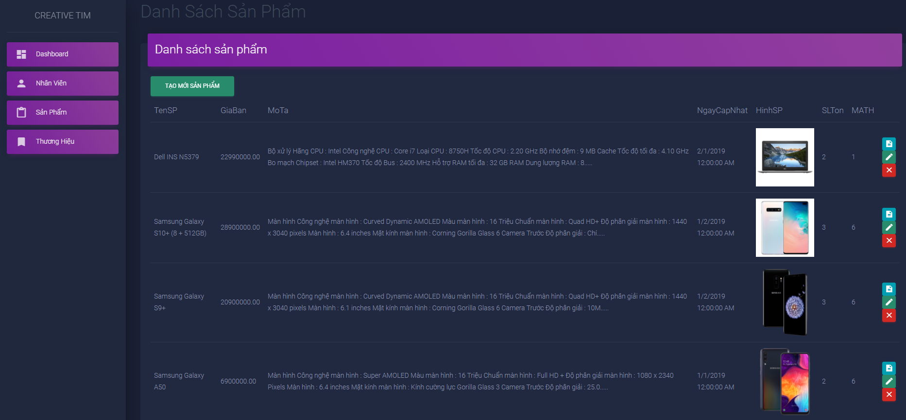

Hình 28. Danh sách sản phẩm

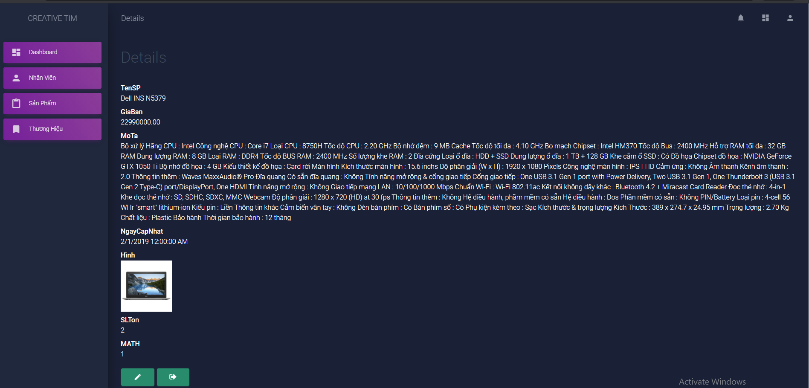

Hình 29.Chi tiết sản phẩm

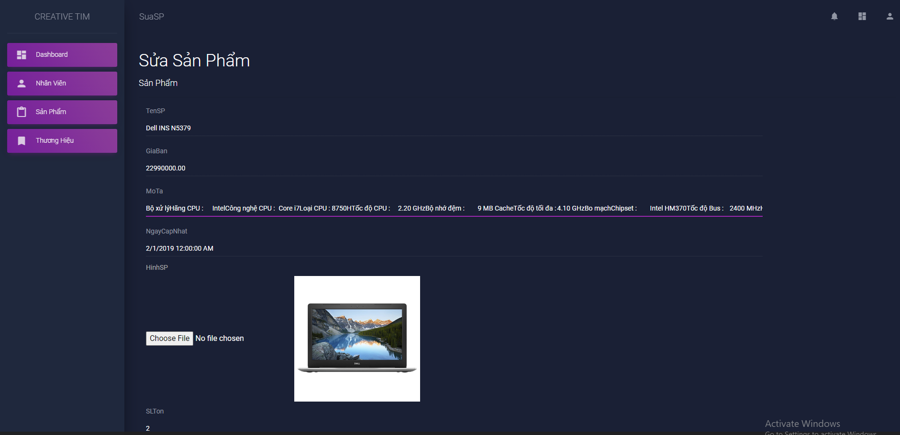

Hình 30.Chỉnh sửa và xóa sản phẩm

* + - 1. Trang quản trị thương hiệu:

+ Cho phép thêm, xóa, chỉnh sửa theo ý muốn của người quản trị.

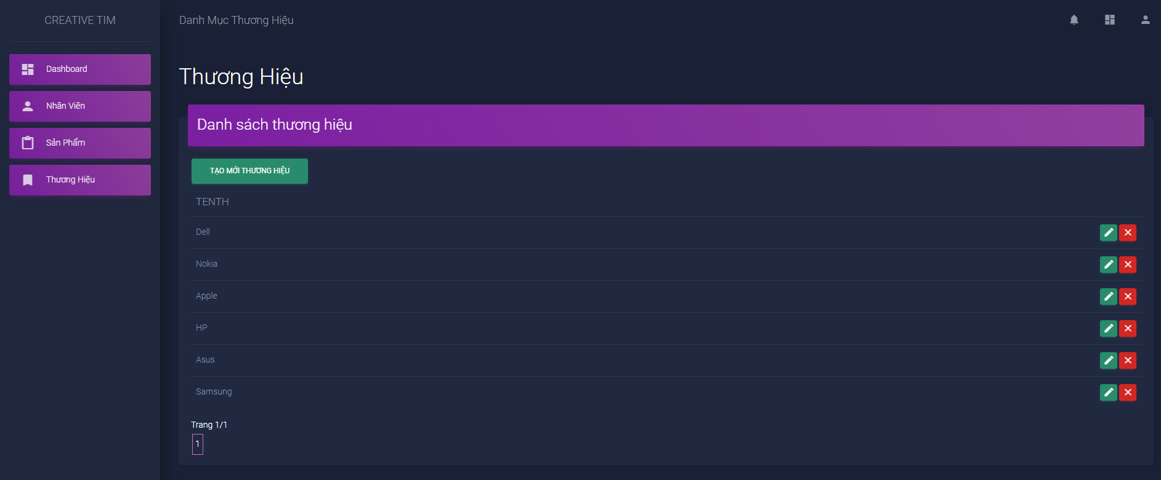

Hình 31. Danh sách thương hiệu

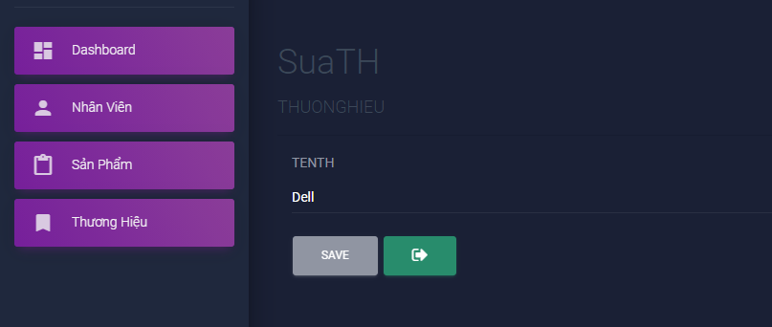

Hình 32. Sửa thương hiệu

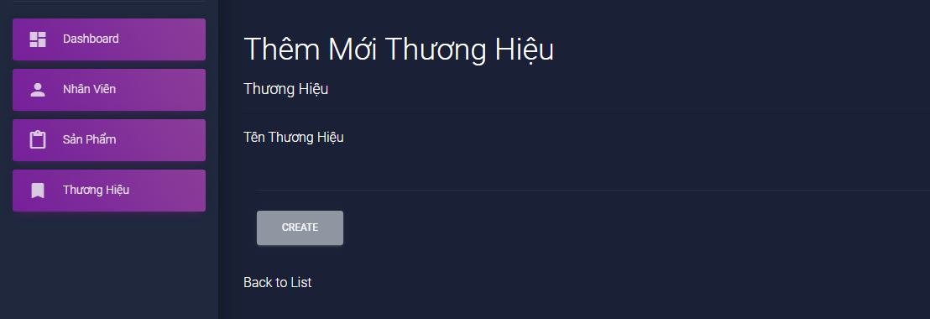

Hình 33. Thêm mới thương hiệu

* Giao diện chi tiết khi Thêm/Xoá/Sửa 1 sản phẩm vào cơ sở dữ liệu.
* Cần điền đầy đủ các thông tin: Mã danh mục, Mã nhà xuất bản, Ngày cập nhập hành vì những thuộc tính này được cài đặt là bắt buộc trong cơ sở dữ liệu.

1. HOÀN THÀNH
   1. Update trang web lên Hosting Somee :



Hình 34. Hosting Somee

* 1. Trang Web được đưa lên hosting – Kiểm thử:

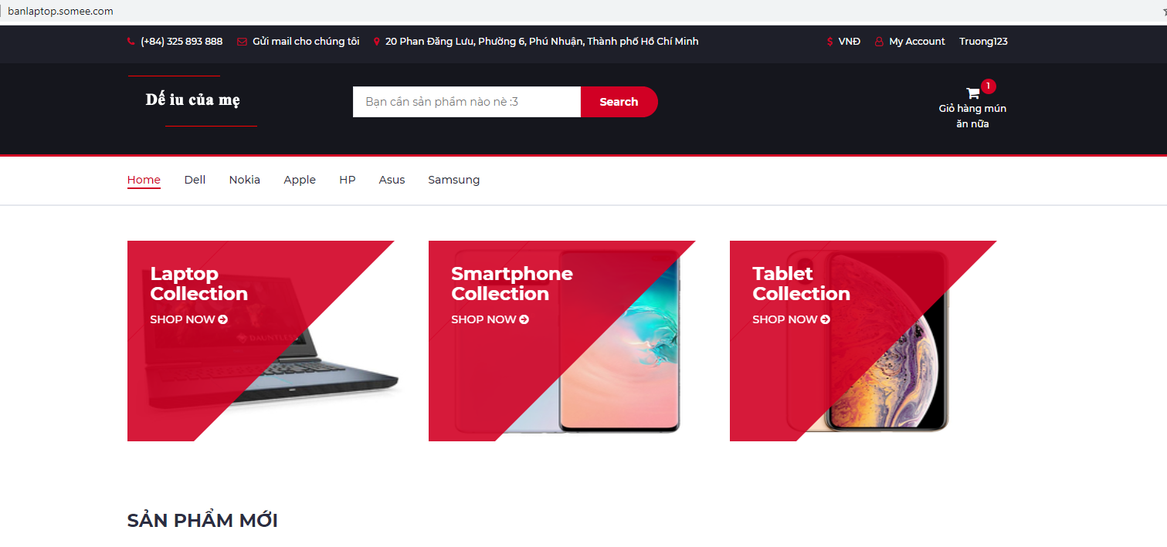

Hình 35. Trang chủ người dùng đưa lên hosting – Kiểm thử

* Giao diện trang chủ người dùng. Địa chỉ trang web có tên miền: http://banlaptop.somee.com/ 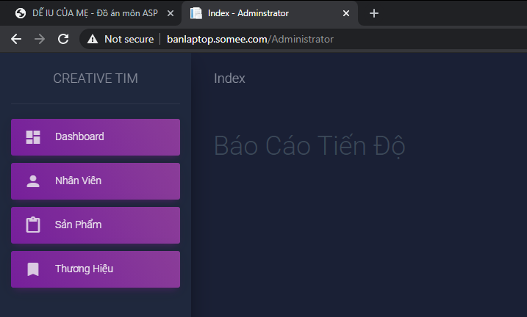

Hình 36. Trang chủ admin khi đưa lên hosting – Kiểm thử

* Giao diện trang chủ Admin. Địa chỉ trang web có tên miền : http://banlaptop.somee.com/Administrator
  1. 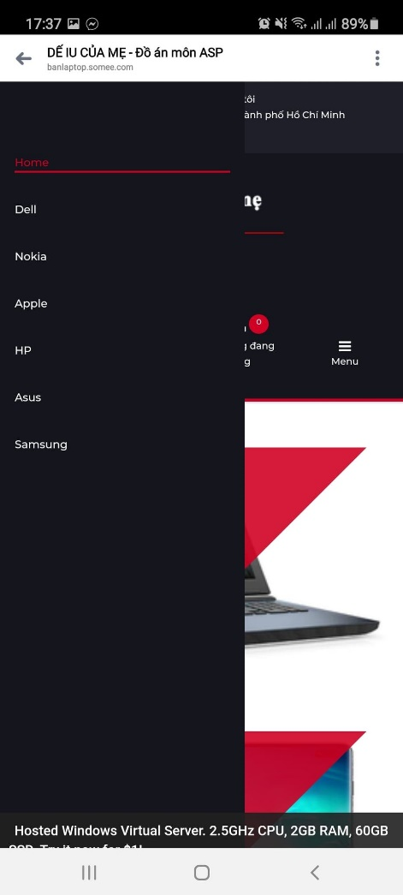Trang web trên màn hình điện thoại di động người dùng.

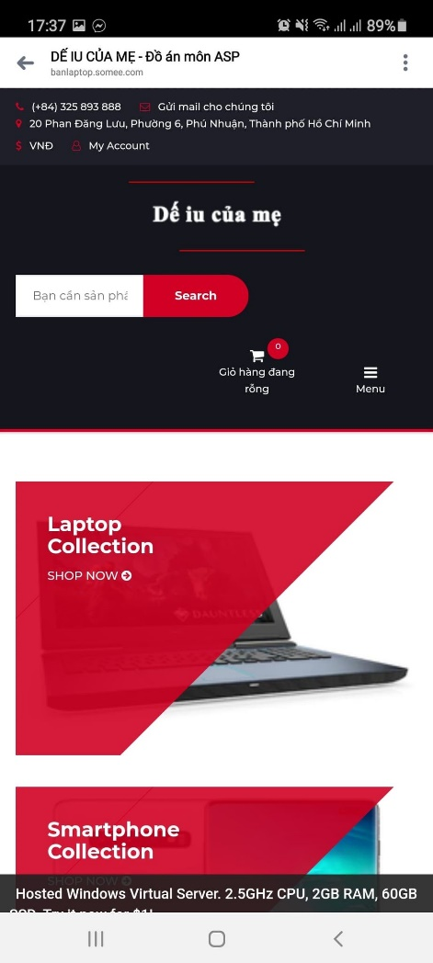

Hình 37,38. Trang web trên màn hình điện thoại di động

1. ĐÁNH GIÁ
   1. Kết luận:

Website đồ điện tử là một trang web về thương mại điện tử quản lý một công ty bán điện thoại trực tuyến qua mạng. Trong quá trình xây dựng và thiết kế chúng em đã cố gắng hết sức để hoàn thành thật tốt đề tài này. Tuy nhiên do điều kiện thời gian cũng như kiến thức còn hạn chế cho nên rất mong sự đóng góp ý kiến của thầy. Chúng em xin chân thành cám ơn!

* 1. Nhược điểm:

Mặc dù được sự giúp đỡ tận tình của thầy và đã cố gắng rất nhiều trong quá trình thực hiện, nhưng đề tài của chúng em vẫn còn rất nhiều thiếu sót nhất định, mong thầy thông cảm! Các hạn chế này bao gồm:

* + Dữ liệu chưa được đầy đủ.
  + Dữ liệu thực tế có thể bị thay đổi cho nên có thể không đúng với thực tế.
  + Các thông tin về sản phẩm, nhà sản xuất chỉ tương đối.
  + Web chưa sinh động.
  1. Những yêu cầu hệ thống có thể làm được.
* Giới thiệu sản phẩm tới người tiêu dùng.
* Giúp khách hàng tìm kiếm các sản phẩm theo tên , loại, đơn giá, nhà sản xuất.
* Tạo cho mỗi khách hàng một tài khoản riêng.
* Thanh toán có nhiều hình thức thanh toán, giao hàng tận nơi.
* Thực hiện được các chức năng thêm, xóa, sửa như: sản phẩm, khách hàng, Đơn đặt hàng…
  1. Những mặt hệ thống chưa làm được
* Thiết kế giao diện chương trình còn hạn chế.
* Các chức năng còn hạn chế chưa được linh động trong việc xử lý

*Nếu có nhiều thời gian hơn, em sẽ phát triển đề tài theo hướng sau:

- Thiết kế giao diện thân thiện với người dùng hơn.

- Xây dựng thêm một trang diễn đàn trên trang web để khách hàng có thể trao đổi, bình luận về sản phẩm hoặc góp ý xây dựng trang web.

- Thiết kế thêm vị trí dành cho quảng cáo.

- Thiết kế thêm vị trí để cập nhật giá cả thị trường.

- Nâng cao khả năng bảo mật cho chương trình. Ngăn ngừa tối đa các trường hợp đột nhập dữ liệu hệ thống.

- Chỉnh sửa dữ liệu chính xác với thực tế và sẽ nâng cấp dần website. để đáp ứng được nhu cầu của khách hàng trong thời đại mới.

- Tích hợp các công nghệ mới nhất cho website.

**TÀI LIỆU THAM KHẢO**

1.Thầy **Dương Thành Phết** : Giáo viên hướng hướng dẫn và giáo trình web.

2.Các webside bán đồ điện tử:

- <https://www.thegioididong.com/>

- <https://www.hnammobile.com/>

- <https://cellphones.com.vn/>

Và 1 số trang web khác,..

**3. Các nguồn tham khảo về code:**

**-**  <http://thayphet.net/>

* + <http://diendan.congdongcviet.com/>
  + <http://stackoverflow.com/>
  + <http://www.codeproject.com/>
  + <http://forums.asp.net/>

**4. Các khái niệm lý thuyết:**

* [https://vi.wikipedia.org/wiki/C#](https://vi.wikipedia.org/wiki/C)
* <https://vi.wikipedia.org/wiki/MVC>
* <https://vi.wikipedia.org/wiki/CSS>  
  <https://vi.wikipedia.org/wiki/JQuerry>
* <https://vi.wikipedia.org/wiki/SQL_Server>
* <https://vi.wikipedia.org/wiki/VisualSudio>
* <https://vi.wikipedia.org/wiki/ReactJS>
* <https://vi.wikipedia.org/wiki/HTML>
* <https://vi.wikipedia.org/wiki/Google_API>
* <https://trainghiemso.vn/facebook-api-la-gi/>

5**. Trang chủ Hosting**.

* + <https://somee.com/>